TRƯỜNG ĐẠI HỌC SƯ PHẠM KỸ THUẬTTHÀNH PHỐ HỒ CHÍ MINH
KHOA ĐÀO TẠO CHẤT LƯỢNG CAO



ĐỒ ÁN TỐT NGHIỆP

THIẾT KẾ MÔ HÌNH VƯỜN THÔNG MINH

GVHD: ThS. HUỲNH HOÀNG HÀ

SVTH:
ĐƯỜNG VỶ LUÂN - 13119098
HỒ NHẬT TÂN - 13119198
Khóa: 2013
Lớp: 13119CL2
NGÀNH: CÔNG NGHỆ KỸ THUẬT MÁY TÍNH

Tp. Hồ Chí Minh, tháng 07 năm 2017

 | CỘNG HÒA XÃ HỘI CHỦ NGHĨA VIỆT NAM  Độc lập – Tự do – Hạnh phúc  ----***----

NHIỆM VỤ ĐỒ ÁN TỐT NGHIỆP

Họ và tên sinh viên: Đường Vỷ Luân  Họ và tên sinh viên: Hồ Nhật Tân | MSSV: 13119098  MSSV: 13119198
Ngành: Công Nghệ Kỹ Thuật Máy Tính | Lớp: 13119CL2
Giảng viên hướng dẫn: ThS. Huỳnh Hoàng Hà | ĐT: 0169 279 6200
Ngày nhận đề tài: 03/03/2017 | Ngày nộp đề tài: 11/7/2017
1. Tên đề tài: THIẾT KẾ MÔ HÌNH VƯỜN THÔNG MINH
2. Các số liệu, tài liệu ban đầu:
3. Nội dung thực hiện đề tài:
Thiết kế khu vườn thông minh sử dụng vi điều khiển ARM. Tìm hiểu và thiết kế phần cứng, viết chương trình điều khiển hoạt động. Tìm hiểu về thiết kế website, ứng dụng Android.
4. Sản phẩm: Mô hình vườn thông minh.
 | GV HƯỚNG DẪN

 | CỘNG HOÀ XÃ HỘI CHỦ NGHĨA VIỆT NAM  Độc lập – Tự do – Hạnh Phúc  *******

PHIẾU NHẬN XÉT CỦA GIÁO VIÊN HƯỚNG DẪN

Họ và tên sinh viên: Đường Vỷ Luân MSSV: 13119098
Họ và tên sinh viên: Hồ Nhật Tân MSSV: 13119198

Ngành: Công Nghệ Kỹ Thuật Máy Tính
Tên đề tài: THIẾT KẾ MÔ HÌNH VƯỜN THÔNG MINH
Họ và tên Giáo viên hướng dẫn: ThS. Huỳnh Hoàng Hà
NHẬN XÉT
- Về nội dung đề tài & khối lượng thực hiện:

- Ưu điểm:

- Khuyết điểm:

- Đề nghị cho bảo vệ hay không?

- Đánh giá loại:

- Điểm: ………………. (Bằng chữ: )
Tp. Hồ Chí Minh, ngày…tháng…năm 20...
Giáo viên hướng dẫn
(Ký & ghi rõ họ tên)
CỘNG HOÀ XÃ HỘI CHỦ NGHĨA VIỆT NAM
Độc lập – Tự do – Hạnh Phúc
*******

PHIẾU NHẬN XÉT CỦA GIÁO VIÊN PHẢN BIỆN

Họ và tên sinh viên: Đường Vỷ Luân MSSV: 13119098
Họ và tên sinh viên: Hồ Nhật Tân MSSV: 13119198

Ngành: Công Nghệ Kỹ Thuật Máy Tính
Tên đề tài: THIẾT KẾ MÔ HÌNH VƯỜN THÔNG MINH
Họ và tên Giáo viên phản biện:
NHẬN XÉT
- Về nội dung đề tài & khối lượng thực hiện:

- Ưu điểm:

- Khuyết điểm:

- Đề nghị cho bảo vệ hay không?

- Đánh giá loại:

- Điểm: ………………. (Bằng chữ: )
Tp. Hồ Chí Minh, ngày…tháng…năm 20…
Giáo viên phản biện
(Ký & ghi rõ họ tên)

LỜI CẢM ƠN

Trong suốt khoá học (2013-2017) tại Trường Đại học Sư Phạm Kỹ Thuật TP.HCM, nhóm thực hiện đã nhận được sự tận tình dạy dỗ của quý Thầy, Cô về kiến thức chuyên môn cũng như những kiến thức trong cuộc sống. Từ những kiến thức đó đã giúp nhóm hoàn thành Đồ Án trong thời gian cho phép.
Nhóm thực hiện xin chân thành cảm ơn các Thầy Cô trong Khoa Chất Lượng Cao đã giảng dạy và truyền đạt những kiến thức về chuyên môn, giúp định hướng theo sự hiểu biết và khả năng để nhóm thực hiện tốt đề tài “Thiết kế mô hình vườn thông minh” cũng như tạo điều kiện thuận lợi cho nhóm hoàn thành khoá học.
Nhóm thực hiện xin gửi lời cảm ơn chân thành đến Thầy Huỳnh Hoàng Hà, người đã hướng dẫn, giúp đỡ nhóm tận tình và tạo mọi điều kiện tốt cho nhóm thực hiện Đồ Án này.
Ngoài ra, nhóm thực hiện cũng hết lòng biết ơn Gia Đình, Bạn Bè đã hết lòng giúp đỡ, động viên, ủng hộ và đóng góp ý kiến cho nhóm trong suốt thời gian thực hiện Đồ Án này.
Nhóm thực hiện xin chân thành cảm ơn!
TP. HCM, ngày . tháng 07 năm 2017
Sinh viên thực hiện đề tài
Đường Vỷ Luân
Hồ Nhật Tân

TÓM TẮT
Xu hướng Internet of Things đang phổ biến và hiện diện rõ trong đời sống và mọi hoạt động công việc của chúng ta. Công nghiệp hóa hiện đại hóa đã đưa nhu cầu về thu thập dữ liệu và tự động điều khiển trong đời sống và sản xuất tăng cao. Theo đó là một loạt các công nghệ không dây mới ra đời như ESP, BLE (Bluetooth Low Energy), Wi-Fi sử dụng năng lượng thấp đã cung cấp tính đa dạng về công nghệ trong điều khiển thiết bị. Ở lĩnh vực này, công nghệ không dây được sử dụng rộng rãi và đã khẳng định được ưu thế với nhiều ứng dụng khác nhau.
Đề tài “THIẾT KẾ MÔ HÌNH VƯỜN THÔNG MNH” được thực hiện nhằm thiết kế một mô hình thu thập dữ liệu và điều khiển thiết bị trong mạng không dây. Mô hình còn được kết nối internet để người dùng có thể dể dàng giám sát và điều khiển từ xa mà không cần trực tiếp đến vườn thông qua web server hoặc hệ điều hành Android trên điện thoại rất tiện lợi.
Báo cáo đề tài cũng khái quát qua một số mảng kiến thức tham khảo dùng trong đồ án. Qua từng chương, báo cáo đề tài trình bày từ lý thuyết đến thiết kế chi tiết đến kết quả sản phẩm. Cuối báo cáo là những nhận định của nhóm thực hiện về sản phẩm. Dựa trên những kết quả đạt được, nhóm thực hiện đã đưa ra hướng phát triển cho hệ thống.

ABSTRACT
The trend of Internet of Things is widespread and present in our lives and our work activities. Industrialization modernization has increased the demand for data acquisition and automation in life and production. A range of new wireless technologies, including ESP, Bluetooth Low Energy (BLE), low power Wi-Fi, provide a variety of technologies in device control. In this field, wireless technology is widely used and has been claimed to be superior to many different applications.
The project "DESIGNING SMART GARDEN MODEL" was designed to design a model of data collection and control of equipment in the wireless network. The model is also connected to the internet so that users can easily monitor and control remotely without needing to directly access the garden via the web server or the Android operating system on the phone very conveniently.
The topic report is also generalized through some of the reference sections used in the project. Through each chapter, report the subject from theory to detailed design to product results. At the end of the report are the statements made by the team about the product. Based on the results achieved, the team made the development direction for the system.

MỤC LỤC
NHIỆM VỤ ĐỒ ÁN TỐT NGHIỆP i
PHIẾU NHẬN XÉT CỦA GIÁO VIÊN HƯỚNG DẪN ii
PHIẾU NHẬN XÉT CỦA GIÁO VIÊN PHẢN BIỆN iii
LỜI CẢM ƠN iv
TÓM TẮT v
ABSTRACT vi
MỤC LỤC vii
DANH MỤC CÁC CHỮ VIẾT TẮT x
DANH MỤC CÁC BẢNG BIỂU xi
DANH MỤC CÁC HÌNH ẢNH, BIỂU ĐỒ xii
Chương 1: TỔNG QUAN ĐỀ TÀI 1
1.1 Đặt vấn đề 1
1.2 Tính cấp thiết của đề tài 1
1.3 Mục tiêu nghiên cứu 2
1.4 Nhiệm vụ nghiên cứu 2
1.5 Đối tượng và phạm vi nghiên cứu 3
1.6 Giới hạn đề tài 3
1.7 Nội dung và Bố cục của Đồ án 3
Chương 2: CƠ SỞ LÝ THUYẾT 5
2.1 Giới thiệu chung về KIT STM 32F411 Discovery 5
2.1.1 Giới thiệu dòng vi điều khiển STM32F4 5
2.1.2 Giới thiệu ADC 10
2.1.3 Giới thiệu DMA 10
2.1.4 Giới thiệu chương trình KeilC và phần mềm nạp STLinkV2 10
2.2 Linh kiện dùng trong mạch 12
2.2.1 Cảm biến nhiệt độ, độ ẩm DHT11 12
2.2.2 Cảm biến độ ẩm đất 13
2.2.3 Module Wi-Fi ESP8266 V1 14
2.2.4 Mạch giảm áp 3v3 ASM1117 16
2.2.5 Hệ thống bơm nước 16
2.2.6 Nguồn sử dụng 17
2.2.7 Relay 1 kênh 5V-220V/10A 18
2.2.8 LCD 19
2.3 Giao tiếp chuẩn UART [1] 21
2.4 Web server là gì? [2] 21
2.5 Các phương thức của HTTP: GET và POST [3] 21
2.6 Web Service là gì ? 22
2.6.1 Giới thiệu về Web Service [4] 22
2.6.2 Json là gì ? [5] 22
2.7 Giới thiệu về các ngôn ngữ lập trình web [6] 23
2.7.1 HTML là gì ? 23
2.7.2 CSS là gì? [7] 24
2.7.3 PHP là gì? [8] 24
2.8 Giới thiệu hệ điều hành Android [9] 25
Chương 3: THIẾT KẾ VÀ XÂY DỰNG HỆ THỐNG 26
3.1 Sơ đồ khối hệ thống 26
3.1.1 Yêu cầu của hệ thống 28
3.1.2 Chức năng mỗi khối 28
3.1.3 Hoạt động của hệ thống 29
3.2 Thiết kế, tính toán hệ thống phần cứng 29
3.2.1 Khối cảm biến 29
3.2.2 Khối giao tiếp không dây 36
3.2.3 Khối trung tâm 38
3.2.4 Khối hiển thị 39
3.2.5 Khối nguồn 40
3.3 thiết kế, tính toán hệ thống phần mềm 42
3.3.1 Lưu đồ giải thuật 42
3.3.2 Thiết kế Web Server 65
3.3.3 Thiết kế phần mềm Android 71
Chương 4: KẾT QUẢ 78
4.1 kết quả phần cứng 78
4.2 Kết quả phần mềm 81
4.3 Vận hành 86
Chương 5: KẾT LUẬN VÀ HƯỚNG PHÁT TRIỂN 88
5.1 KẾT LUẬN 88
5.2 Hướng phát triển 89
TÀI LIỆU THAM KHẢO 90
PHỤ LỤC……… 91
Hướng dẫn vận hành 92

DANH MỤC CÁC CHỮ VIẾT TẮT
ADC | Analog-to-digital converter
DMA | Controller (DMA)
ARM | Advanced RISC Machine
HAL | Hardware Abstraction Layer
GPIO | General Purpose Input/Output
HTML | Hyper Text Markup Language
LCD | Liquit Crystal Display
MCU | Micro-controller Unit
PHP | Hypertext Preprocessor
UART | Universal Asynchronous Receiver – Transmitter
XAMPP | X Apache MySQL PHP Perl
CSS | Cascading Style Sheets
I2C | Inter-Integrated Circuit
RTC | Real –time computing
USB | Universal Serial Bus
SPI | Serial Peripheral Interface

DANH MỤC CÁC BẢNG BIỂU

Bảng 2.1. Các chân của LCD 20
Bảng 3.1. Các lệnh AT giao tiếp cơ bản 38

DANH MỤC CÁC HÌNH ẢNH, BIỂU ĐỒ

Hình 2.1. Chip của vi điều khiển ARM dòng ST 5
Hình 2.2. Sơ đồ chân của chip STM32 6
Hình 2.3. Keil ARM 11
Hình 2.4. Mạch nạp ST link 32 12
Hình 2.5. Cảm biến nhiệt độ, độ ẩm DHT11 13
Hình 2.6. Cảm biến độ ẩm đất 14
Hình 2.7. Module Wifi ESP8266 V1 14
Hình 2.8. Sơ đồ chân của module Wi-Fi ESP8266 v1 15
Hình 2.9. Module giảm áp 3.3v ASM1117 16
Hình 2.10. Động cơ bơm nước 17
Hình 2.11. Nguồn Adapter 5V, 1A 18
Hình 2.12. Relay 1 kênh 19
Hình 2.13. Hình ảnh của LCD 19
Hình 3.1. Sơ đồ khối hệ thống chính 27
Hình 3.2. Cảm biến nhiệt độ và độ ẩm không khí DHT11 31
Hình 3.3. Sơ đồ kết nối của DHT11 31
Hình 3.4. Gửi tín hiệu Start 32
Hình 3.5. Tín hiệu bit 0 33
Hình 3.6. Tín hiệu bit 1 34
Hình 3.7. Sơ đồ kết nối cảm biến độ ẩm đất 34
Hình 3.8. Sơ đồ mạch cảm biến độ ẩm đất và DHT11 35
Hình 3.9. Sơ đồ mạch khối giao tiếp không dây 37
Hình 3.10. Sơ đồ chân của khối xử lý trung tâm 39
Hình 3.11. Sơ đồ kết nối khối hiển thị 40
Hình 3.12. Sơ đồ kết nối khối nguồn 40
Hình 3.13. Lưu đồ giải thuật chương trình chính 43
Hình 3.14. Lưu đồ giải thuật chương trình con void getAllGetRequest(void) 45
Hình 3.15. Lưu đồ giải thuật chương trình con sendAllGetRequest(void) 46
Hình 3.16. Lưu đồ giải thuật chương trình con void autoControlling(int mode) 47
Hình 3.17. Lưu đồ giải thuật chương trình con void collectData(int delay) 48
Hình 3.18. Lưu đồ giải thuật chương trình con int DHT11_READ 49
Hình 3.19. Lưu đồ giải thuật chương trình con int DHT11_START 51
Hình 3.20. Lưu đồ giải thuật chương trình con int DHT11_CONFIRM 53
Hình 3.21. Lưu đồ giải thuật chương trình con int parse 55
Hình 3.22. Lưu đồ giải thuật chương trình con uint8_t bits2byte 56
Hình 3.23. Lưu đồ giải thuật chương trình con void esp_init 57
Hình 3.24. Lưu đồ giải thuật void HAL_UART_RxCpltCallback 58
Hình 3.25. Lưu đồ giải thuật chương trình con void getCommand(char data[]) 59
Hình 3.26. Lưu đồ giải thuật chương trình con void getEachCommand 60
Hình 3.27. Lưu đồ giải thuật chương trình con void doCommand 61
Hình 3.28. Lưu đồ giải thuật chương trình con void doSyncThreshold 63
Hình 3.29. Giao diện đăng nhập 64
Hình 3.30. Giao diện chính 65
Hình 3.31. Trang giám sát 65
Hình 3.32. Trang thiết lập ngưỡng 66
Hình 3.33. Trang thiết lập ngưỡng 66
Hình 3.34. Trang điều khiển 67
Hình 3.35. Lưu đồ giải thuật chương trình chính phần web server 69
Hình 3.36. Lưu đồ giải thuật chương trình con đồng bộ từ server xuống ARM 70
Hình 3.37. Giao diện chính 71
Hình 3.38. Giao diện thiết lập ngưỡng 71
Hình 3.39. Giao diện chính 72
Hình 3.40. Giao diện dự báo thời tiết 72
Hình 3.41. Sơ đồ giải thuật Chương trình chính Fragment Main 73
Hình 3.42. Sơ đồ giải thuật cho luồng Updating 74
Hình 3.43. Sơ đồ giải thuật chương trình chính Fragment Weather 75
Hình 3.44. Sơ đồ giải thuật Chương trình con updateWeather 76
Hình 4.1. Mạch hoàn chỉnh sau thi công 77
Hình 4.2.Mô hình mạch hoàn chỉnh khi được khởi động 78
Hình 4.3. Mô hình sản phẩm 79
Hình 4.4. Giao diện theo dõi trên Android 80
Hình 4.5. Thiết lập ngưỡng trên Android 81
Hình 4.6. Giao diện cảnh báo trên Android 81
Hình 4.7. Bật/ tắt máy bơm trên Android 82
Hình 4.8. Giao diện dự báo thời tiết 83
Hình 4.9. Thiết lập vị trí dự báo thời tiết 83
Hình 4.10. Giao diện theo dõi trên Website 84
Hình 4.11. Thiết lập ngưỡng trên website 84
Hình 4.12. Điều khiển máy bơm, chế độ điều khiển trên website 85

: TỔNG QUAN ĐỀ TÀI

Đặt vấn đề
Với tốc độ đô thị hóa như hiện nay thì việc thiếu đất canh tác đang là một vấn đề được đặt ra cho nhiều ngành cũng như các cơ quan chức năng. Đi kèm với nó, cuộc sống của người dân nơi đô thị hiện đang phải đối mặt với nhiều thực trạng, trong đó có vấn đề về sử dụng rau sạch cho sinh hoạt hàng ngày của gia đình.
Nền nông nghiệp nước ta hiện tại đã có sự phát triển vượt bậc so với nhiều năm trước, góp một phần không nhỏ vào kinh tế nước nhà. Tuy nhiên ứng dụng khoa học kỹ thuật vào trong nông nghiệp vẫn chưa thật sự tốt, để góp phần nâng cao nâng suất và hướng tới phương pháp trồng trọt trong nhà, dễ dàng kiểm soát cây trồng. Nhóm đã đưa ra mô hình vườn thông minh, có thể dễ dàng theo dõi nhiệt độ, độ ẩm đất, độ ẩm không khí, máy bơm nước trực tiếp từ phần mềm Android và website. Sản phẩm ra đời không chỉ đáp ứng được nhu cầu cấp thiết về rau sạch hiện nay cho người tiêu dùng, nâng cao sức khỏe cho cộng đồng mà còn cải thiện môi trường sống xung quanh, cụ thể như giảm thiểu việc sử dụng thuốc bảo vệ thực vật, tăng diện tích cây xanh, giảm hàm lượng khí thải CO₂, tăng sinh dưỡng khí O₂.

Tính cấp thiết của đề tài
Mô hình vừa đơn giản, hiệu quả và cũng rất dễ sử dụng để mọi người có thể áp dụng để trồng rau tại gia.
Cùng với việc hạn chế về diện tích nhà cửa và đất đai trong khi nhu cầu rau sạch ngày càng tăng, nhóm đã thiết kế một mô hình nhỏ gọn, có khả năng theo dõi môi trường xung quanh và tự động tưới thông qua phần mềm Android hoặc website. Với giao diện theo dõi trực quan trên phần mềm và website, có thể cung cấp cho người dùng cái nhìn tổng quan nhất về dữ liệu môi trường, đồng thời dễ dàng điều khiển các thiết bị tưới. Vô cùng thuận tiện trong việc giám sát khu vườn của mình mà không cần phải trực tiếp ra vườn. Mang lại nhiều lợi ích về mặt kinh tế, sức khỏe và cả môi trường sống. Đồng thời cũng giúp mọi người tiếp cận đến với thiết bị thông mình, một xu hướng của tương lai gần.

Mục tiêu nghiên cứu
- Theo dõi nhiệt độ, độ ẩm đất, độ ẩm không khí thời gian thực.
- Hiển thị các thông số, thông tin, điều khiển lên giao diện phần mềm Android và website.
- Điều khiển tự động, hoặc điều khiển tay động cơ bơm nước thông qua phần mềm Android hoặc website.

Nhiệm vụ nghiên cứu
- Nghiên cứu về vi điều khiển ARM STM32F4.
- Nghiên cứu cách giao tiếp giữa ARM và các thiết bị ngoại vi (cảm biến nhiệt độ-độ ẩm DHT11, cảm biến độ ẩm đất, module kết nối internet không dây ESP8266).
- Tìm hiểu giao thức gửi dữ liệu từ ARM đến webserver, và điều khiển từ webserver về ARM.
- Tìm hiểu và viết một website đơn giản, kết nối MYSQL database lưu trữ dữ liệu, và điều khiển ARM. Cung cấp API để các thiết bị khác có thể lấy dữ liệu hoặc điều khiển đến webserver.
- Tìm hiểu và viết phần mềm Android đơn giản, kết nối webserver để lấy dữ liệu và điều khiển thông qua các API (web services).

Đối tượng và phạm vi nghiên cứu
- Đối tượng nghiên cứu
- KIT STM32F4 Discovery sử dụng vi xử lý ARM Cortex M4.
- Module ESP8266 truyền dữ liệu không dây, kết nối với vi xử lý thông qua giao thức UART.
- Hệ điều hành Android (Java).
- Website (HTML, CSS, MYSQL) và webservices (PHP).
- Cảm biến nhiệt độ và độ ẩm không khí DHT11, cảm biến độ ẩm đất.
- Phạm vi nghiên cứu
- Có thể điều khiển và theo dõi hệ thống qua phần mềm Android và website.
- Cảm biến nhiệt độ và độ ẩm có ngưỡng cho phép.
- Tự động bật tắt máy bơm nước nếu vượt quá ngưỡng cho phép.

Giới hạn đề tài
Đề tài chỉ tìm hiểu trong phạm vi như sau:
- Tìm hiểu cách kết nối và truyền dữ liệu giữa ARM STM32F4 Discovery với máy tính.
- Tìm hiểu cách đọc và truyền dữ liệu của các loại cảm biến DHT11, cảm biến độ ẩm đất.
- Có thể điều chỉnh ngưỡng, thông báo qua website và android.

Nội dung và Bố cục của Đồ án
- Chương 1: Tổng quan
Giới thiệu tổng quát các vấn đề chung của đề tài. Trình bày về tình hình nghiên cứu hiện nay từ đó đưa ra được mục tiêu đối tượng, phạm vi nghiên cứu mà nhóm hướng tới.
- Chương 2: Cơ sở lý thuyết
Giới thiệu về vi điều khiển ARM và các thiết bị ngoại vi. Giới thiệu về webserver, android, ngôn ngữ viết nên một web điều khiển. Tìm hiểu về các loại cảm biến và linh kiện nhóm sử dụng trong đề tài này.
- Chương 3: Thiết kế và xây dựng hệ thống
Đặt vấn đề về thiết kế phần cứng và phần mềm, sơ đồ nguyên lí, sơ đồ khối, chức năng của từng khối. So sánh các loại cảm biến, và tính toán thông số. Lập lưu đồ giải thuật cho từng phần.
- Chương 4: Kết quả
Trình bày sơ đồ nguyên lý và sơ đồ mạch in, kết quả đạt được. Mạch thi công hoàn chỉnh (hình ảnh).
- Chương 5: Kết luận và hướng phát triển
So sánh kết quả đạt được với mục tiêu đã đề ra ban đầu, trình bày những khó khăn và hạn chế của hệ thống, đưa ra hướng phát triển.

: CƠ SỞ LÝ THUYẾT

Giới thiệu chung về KIT STM 32F411 Discovery

Giới thiệu dòng vi điều khiển STM32F4
Khi bước đầu chuyển sang làm quen với dòng vi điều khiển ARM từ các dòng vi điều khiển truyền thống như AVR, PIC… chúng ta sẽ dễ cảm thấy bị choáng ngợp vì sự phức tạp và khổng lồ của nó. Nếu học ARM bằng tư duy của AVR hay PIC, nhớ từng register, từng công dụng của từng bit chắc chúng ta sẽ bỏ cuộc sớm. Thay vì phải nhớ từng bit buồn tẻ nhàm chán đó, các nhà sản xuất đã phát triển các thư viện/driver chuẩn cho các con chip của họ. Chúng ta sẽ không làm việc trực tiếp ở mức register nữa, mà làm quen với các hàm API đã được nhà sản xuất cung cấp sẵn, giúp cho việc viết chương trình trở nên dễ dàng hơn nhiều.
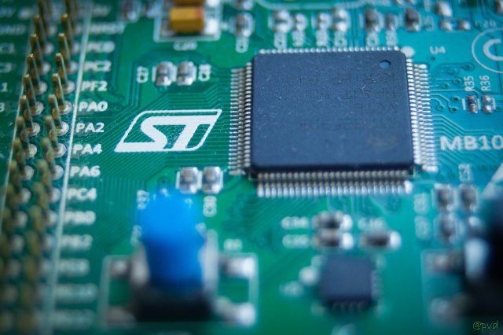
Hình 2.1. Chip của vi điều khiển ARM dòng ST
Hãng ST trước đây cũng cung cấp thư viện ngoại vi chuẩn (Standard Peripheral Libraries) để cho chúng ta sử dụng. Tuy nhiên sử dụng nó cũng còn quá nhiều điều phức tạp, và những ai mới bước vào thế giới ARM sẽ rất dễ nản lòng. Ví dụ đơn giản nhất là việc khởi tạo phần cứng ( Cài đặt RCC cho hệ thống, cài đặt ngoại vi…) cũng khá phức tạp.
Sau đó ST ra mắt công cụ STM32 MicroExplorer để giúp cấu hình ngoại vi, cũng như tạo project dựa trên các cấu hình đó, việc còn lại của chúng ta chỉ là viết code của mình. Trải qua nhiều version, STM32 MicroExplorer đã phát triển thành STM32CubeMX, một chương trình hoàn thiện hơn rất nhiều và giúp cho việc lập trình trên STM32 dễ dàng hơn bao giờ hết.
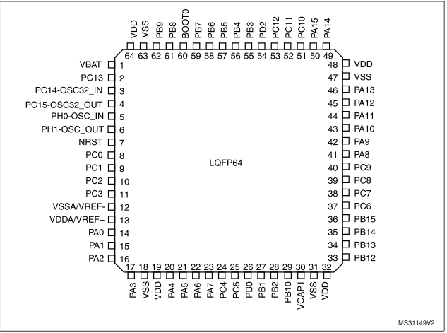
Hình 2.2. Sơ đồ chân của chip STM32

Một vài đặc điểm nổi bật của STM32F4
STM32F4 là sự thách thức thật sự với các vi điều khiển 8 và 16-bit truyền thống. Có vi xử lý 32 bit, tần số hoạt động lên đến 100 MHZ, bộ nhớ Flash 512 Kbytes, SRAM là 128 Kbytes
- Sự tinh vi
Thoạt nhìn thì các ngoại vi của STM32F4 cũng giống như những vi điều khiển khác, bộ chuyển đổi ADC, timer, I2C, SPI, CAN, USB và RTC. Tuy nhiên mỗi ngoại vi trên đều có rất nhiều đặc điểm thú vị. Ví dụ như bộ ADC 12-bit 16 kênh có tích hợp một cảm biến nhiệt độ để tự động hiệu chỉnh khi nhiệt độ thay đổi và hỗ trợ nhiều chế độ chuyển đổi.. Mười một bộ định thời cao cấp Timer, 6 Timer 16-bit,2 Timer 32-bit, 4 Timer, mỗi Timer điều khiển IC/OC/PWM. Ngoại vi nối tiếp SPI có một khối kiểm tổng (CRC) bằng phần cứng cho 8 và 16 word hỗ trợ tích cực cho giao tiếp thẻ nhớ SD hoặc MMC.
STM32F4 có hỗ trợ thêm tối đa 16 kênh DMA (Direct Memory Access). Mỗi kênh có thể được dùng để truyền dữ liệu đến các thanh ghi ngoại vi hoặc từ các thanh ghi ngoại vi đi với kích thước từ (word) dữ liệu truyền đi có thể là 8/16 hoặc 32-bit. Mỗi ngoại vi có thể có một bộ điều khiển DMA (DMA controller) đi kèm dùng để gửi hoặc đòi hỏi dữ liệu như yêu cầu. Một bộ phân xử bus nội (bus arbiter) và ma trận bus (bus matrix) tối thiểu hoá sự tranh chấp bus giữa truy cập dữ liệu thông qua CPU (CPU data access) và các kênh DMA. Điều đó cho phép các đơn vị DMA hoạt động linh hoạt, dễ dùng và tự động điều khiển các luồng dữ liệu bên trong vi điều khiển.
STM3F4 là một vi điều khiển tiêu thụ năng lượng thấp và đạt hiệu suất cao. Nó có thể hoạt động ở điện áp 1.7V, chạy ở tần số 100MHz và dòng tiêu thụ chỉ có 100μA/MHz với tất cả các khối bên trong vi điều khiển đều được hoạt động. Kết hợp với các chế độ tiết kiệm năng lượng của Cortex, STM32F4 chỉ tiêu thụ 2.4μA khi ở chế độ Standby. Một bộ dao động nội RC 16MHz cho phép chip nhanh chóng thoát khỏi chế độ tiết kiệm năng lượng trong khi bộ dao động ngoài đang khởi động. Khả năng nhanh đi vào và thoát khỏi các chế độ tiết kiệm năng lượng làm giảm nhiều sự tiêu thụ năng lượng tổng thể.
- Sự an toàn
Ngày nay các ứng dụng hiện đại thường phải hoạt động trong môi trường khắc khe, đòi hỏi tính an toàn cao, cũng như đòi hỏi sức mạnh xử lý và càng nhiều thiết bị ngoại vi tinh vi. Để đáp ứng các yêu cầu khắc khe đó, STM32 cung cấp một số tính năng phần cứng hỗ trợ các ứng dụng một cách tốt nhất một hệ thống bảo vệ xung Clock và hai bộ Watchdogs. Bộ đầu tiên là một Watchdog cửa sổ (windowed watchdog). Watchdog này phải được làm tươi trong một khung thời gian xác định. Nếu nhấn nó quá sớm, hoặc quá muộn, thì Watchdog sẽ kích hoạt. Bộ thứ hai là một Watchdog độc lập (independent watchdog), có bộ dao động bên ngoài tách biệt với xung nhịp hệ thống chính. Hệ thống bảo vệ xung nhịp có thể phát hiện lỗi của bộ dao động chính bên ngoài (thường là thạch anh) và tự động chuyển sang dùng bộ dao động nội RC 16MHz.
- Sự bảo mật
Một trong những yêu cầu khắc khe khác của thiết kế hiện đại là nhu cầu bảo mật mã chương trình để ngăn chặn sao chép trái phép phần mềm. Bộ nhớ Flash của STM32 có thể được khóa để chống truy cập đọc Flash thông qua cổng Debug. Khi tính năng bảo vệ đọc được kích hoạt, bộ nhớ Flash cũng được bảo vệ chống ghi để ngăn chặn mã không tin cậy được chèn vào bảng vector ngắt. Hơn nữa bảo vệ ghi có thể được cho phép trong phần còn lại của bộ nhớ Flash. STM32 cũng có một đồng hồ thời gian thực và một khu vực nhỏ dữ liệu trên SRAM được nuôi nhờ nguồn pin. Khu vực này có một đầu vào chống giả mạo (anti-tamper input), có thể kích hoạt một sự kiện ngắt khi có sự thay đổi trạng thái ở đầu vào này. Ngoài ra một sự kiện chống giả mạo sẽ tự động xóa dữ liệu được lưu trữ trên SRAM được nuôi bằng nguồn pin.
- Phát triển phần mềm
Nếu bạn đã sử dụng một vi điều khiển dựa trên lõi ARM, thì các công cụ phát triển cho ARM hiện có đã được hỗ trợ tập lệnh Thumb-2 và dòng Cortex. Ngoài ra ST cũng cung cấp một thư viện điều khiển thiết bị ngoại vi, một bộ thư viện phát triển USB như là một thư viện ANSI C và mã nguồn đó là tương thích với các thư viện trước đó được công bố cho vi điều khiển STR7 và STR9. Có rất nhiều RTOS mã nguồn mở và thương mại và middleware (TCP/IP, hệ thống tập tin, v.v.) hỗ trợ cho họ Cortex. Dòng Cortex-M4 cũng đi kèm với một hệ thống gỡ lỗi hoàn toàn mới gọi là CoreSight. Truy cập vào hệ thống CoreSight thông qua cổng truy cập Debug (Debug Access Port), cổng này hỗ trợ kết nối chuẩn JTAG hoặc giao diện 2 dây (serial wire-2 Pin), cũng như cung cấp trình điều khiển chạy gỡ lỗi, hệ thống CoreSight trên STM32F4 cung cấp hệ thống điểm truy cập(data watchpoint) và một công cụ theo dõi (instrumentation trace). Công cụ này có thể gửi thông tin về ứng dụng được lựa chọn đến công cụ gỡ lỗi. Điều này có thể cung cấp thêm các thông tin gỡ lỗi và cũng có thể được sử dụng trong quá trình thử nghiệm phần mềm.
- Cấu hình đơn giản
Giúp cấu hình ngoại vi dễ dàng: Chọn các pin trên chip và chọn các tính năng mong muốn gắn với nó. Cấu hình Middlewares (FATS, FREERTOS), các ngoại vi như CRC, IWDG, TIMERS…, cấu hình Clock và tính toán mức độ tiêu hao năng lượng.
STM32CubeMX tự động download các driver mới nhất của ST dành cho các dòng chip của mình. ST đã không còn phát triển Standard Peripheral Libraries nữa, thay vào đó họ phát triển cấu trúc firmware mới bao gồm lớp cách ly phần cứng (HAL) bao gồm các driver cho ngoại vi, lớp Middleware bao gồm hỗ trợ TCP/IP, USB, Graphics, FAT file system, Touch library, và hệ điều hành mã nguồn mở RTOS. Cấu trúc firmware mới này có mức độ trừu tượng cao hơn, tập trung vào các tính năng phần cứng chung thay vì tập trung thuần túy vào phần cứng. Mức độ trừu tượng cao hơn giúp phát triển các API thân thiện và có thể dễ dàng chuyển từ phần cứng này sang phần cứng khác. Lưu ý là Standard Peripheral Libraries không còn được khuyên dùng để phát triển các ứng dụng mới nữa.
Tự động tạo project dựa trên cấu hình ở trên. STM32CubeMX đầu tiên sẽ download driver của dòng chip cần cấu hình, sau đó tạo code và copy các driver cần thiết vào projects, và tạo project trên các công cụ lập trình phổ biến như Keil hay IAR. Sau khi tạo xong, chúng ta có thể bắt tay ngay vào việc viết code.

Giới thiệu ADC
ADC (analog-to-digital converter) bộ chuyển đổi tín hiệu tương tự-số là thuật ngữ nói đến sự chuyển đổi một tín hiệu tương tự thành tín hiệu số hóa để dùng trong các hệ số(digital) hay vi điều khiển. Trong STM32F4 có hỗ trợ ADC chuyển đổi tín hiệu điện áp thành tín hiệu số với độ phân giải từ 8-bit đến 12-bit, tối đa 16 kênh ADC. Cho phép chuyển đổi riêng lẻ hoặc chuyển đổi theo nhóm.

Giới thiệu DMA
DMA (Direct memory access) là một kỹ thuật chuyển dữ liệu từ bộ nhớ đến ngoại vi hoặc từ ngoại vi đến bộ nhớ mà không yêu cầu đến sự thực thi của CPU, có nghĩa là CPU sẽ hoàn toàn độc lập với ngoại vi được hỗ trợ DMA mà vẫn đảm bảo ngoại vi thực hiện công việc được giao, tùy vào từng loại ngoại vi mà DMA có sự hỗ trợ khác nhau.

Giới thiệu chương trình KeilC và phần mềm nạp STLinkV2
Keil ARM là là công cụ phần mềm chuyên nghiệp được phát triển bởi công ty ARM, sử dụng cho việc soạn thảo và biên dịch chương trình dành cho các dòng vi điều khiển thiết kế dựa trên nền tảng ARM. Phần mềm hiện đang được cộng đồng lập trình viên trên thế giới sử dụng rất phổ biến và liên tục được cập nhật và hoàn thiện bởi rất nhiều người. Nguồn tài liệu, thư viện và chương trình mẫu viết bằng công cụ này là rất lớn. Đây là một công cụ rất hữu ích để phát triển các ứng dụng sử dụng chip lõi ARM.
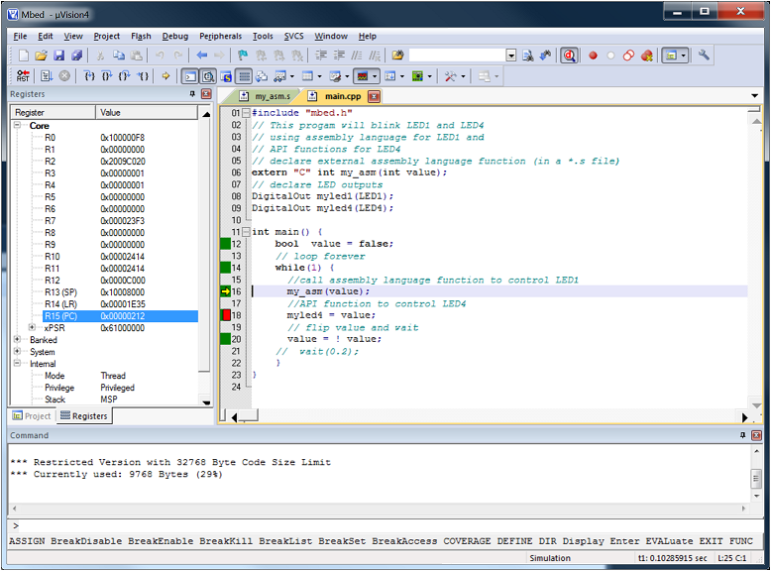
Hình 2.3. Keil ARM
Mạch nạp ST Link V2 hổ trợ nạp STM8 và STM32 chuẩn SWD, giao tiếp dễ dàng, nhanh, ổn đỉnh và chỉ cần 4 dây.
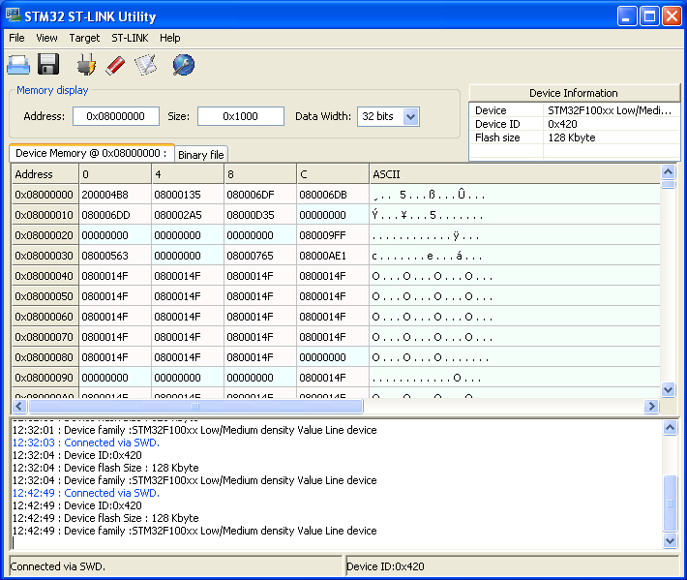
Hình 2.4. Mạch nạp ST link 32
Hổ trợ tất cả các dòng SMT8 với debug với chuẩn SWIM ( chuẩn phổ biến IAR, STVD... )
Hổ trợ phần mềm như:
- ST-Link Utility 2.0 hoặc phiên bản cao hơn.
- STVD 2 hoặc phiên bản cao hơn.
- IAR EWARM V6.20
- Keil RVMDK v4.21
- Hổ trợ phần mềm tự động và chắc chắn rằng được hãng ST hổ trợ. Khi hảng nâng cấp phần mềm cao nhất là V2
- Có mạch bảo vệ khi điện áp tăng, không sợ lỗi mạch

Linh kiện dùng trong mạch

Cảm biến nhiệt độ, độ ẩm DHT11
- Điện áp hoạt động: 3-5.5V DC
- Ngưỡng độ ẩm: 20 - 90%
- Sai số độ ẩm: ± 5%
- Ngưỡng nhiệt độ: 0 - 55oC
- Sai số nhiệt độ: ± 2oC
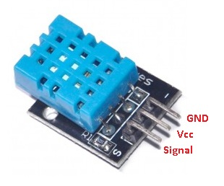

Hình 2.5. Cảm biến nhiệt độ, độ ẩm DHT11

Cảm biến độ ẩm đất
Cảm biến phát hiện độ ẩm đất bình thường đầu ra mức thấp, khi đất thiếu nước đầu ra sẽ mức cao
Độ nhạy của cảm biến độ ẩm đất có thể điều chỉnh được.
Phần đầu do được cắm vào đất để phát hiện độ ẩm, khi độ ẩm của đất đạt ngưỡng thiết lập, đầu ra DO sẽ chuyển trạng thái từ mức thấp lên mức cao.
Để đo độ ẩm chính xác hơn, ta có thể đọc dữ liệu đầu ra A0 và chuyển đổi ADC.
Thông số kỹ thuật
- Điện áp làm việc: 3.3V->5V
- Sử dụng chip LM393 để so sánh
- D0: Đầu ra tiens hiệu số ( mức thấp/ mức cao)
- A0: Đầu ra tín hiệu tương tự
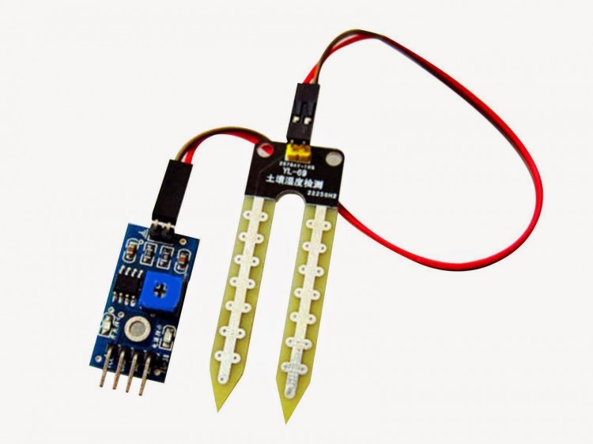
Hình 2.6. Cảm biến độ ẩm đất

Module Wi-Fi ESP8266 V1
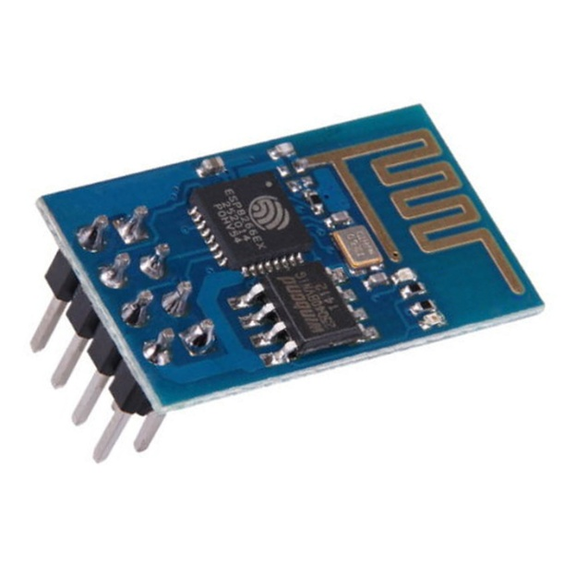

Hình 2.7. Module Wifi ESP8266 V1
Module truyền nhận WiFi đơn giản dựa trên chip SOC ESP8266 của hãng Espressif. ESP8266V1 đã được nạp sẵn firmware giúp người dùng giao tiếp với wifi dễ dàng qua tập lệnh AT, thông qua giao tiếp UART(baudrate mặc định là 9600, một số mạch là 115200)
Thông số kỹ thuật:
- Hỗ trợ chuẩn 802.11 b/g/n
- Wi-fi 2.4GHz, hỗ trợ WPA/WPA2
- Điện áp hoạt động: 3.3V
- Chuẩn giao tiếp nối tiếp UART tốc độ baud lên đến 115200
- Có 3 chế độ hoạt động, Client, Access Point, Both Client and Access Point
- Hỗ trợ các chuẩn bảo mật như OPEN, WEP, WPA_PSK, WPA2_PSK, WPA_WPA2_PSK
- Hỗ trợ cả 2 giao thức TCP, UDP
- Có thể trở thành Server và có thể kết nối 5 máy con
Sơ đồ chân
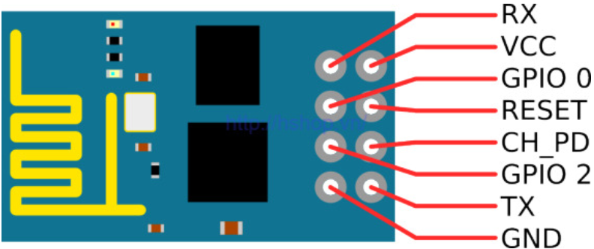
Hình 2.8. Sơ đồ chân của module Wi-Fi ESP8266 v1

Mạch giảm áp 3v3 ASM1117
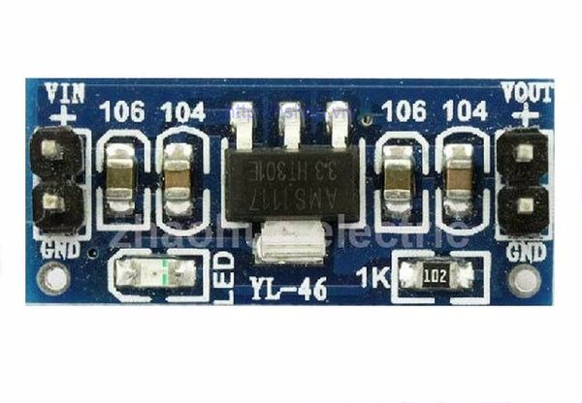
Hình 2.9. Module giảm áp 3.3v ASM1117
Thông số kĩ thuật dựa vào datasheet của ESP8266 cần nguồn cung cấp là 3v3, nếu từ Adapter nguồn 5v như đề cập ở phần nguồn thì sẽ dể làm cháy ESP. Do đó, ta dùng module ASM1117 để giảm áp từ 5v xuống còn 3v3 nuôi ESP.
Theo đó, 2 chân GND sẽ nối đất, Vin kết nối với nguồn 5v, sau đó Vout sẽ cho ra nguồn 3v3 sử dụng cho ESP.
Thông số kĩ thuật:
- Điện áp vào từ 4.5V đến 7V (điện áp vào tối thiểu phải cao hơn điện áp đầu ra)
- Điện áp ra: 3.3V, 800mA(dòng điện thực tế có thể hơn 800mA).
- PCB kích thước bảng: 2.5 cm * 1.1cm.

Hệ thống bơm nước
Máy bơm nước mini ứng dụng cho việc di chuyển nước lên cao, hòn non bộ, tản nhiệt. Ở mô hình đồ án này, việc sử dụng máy bơm làm mát cho vườn là rất cần thiết, khi độ ẩm đất ở dưới ngưỡng cho phép, hệ thống sẽ cập nhật và điều khiển tưới nước tự động .
Thông số kĩ thuật cho động cơ bơm nước:
- Điện áp hoạt động: 220v AC.
- Lưu lượng nước: 150L/1h.
- Đẩy nước cao từ 50 – 100cm.
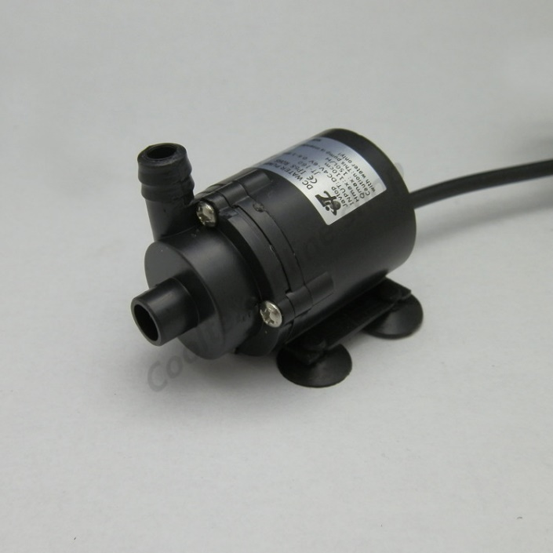
Hình 2.10. Động cơ bơm nước

Nguồn sử dụng
Kit STM32F4 có tích hợp sẵn mạch nạp và debug ST-Link/v2. Nguồn cấp từ cổng mini USB qua các IC nguồn chuyển thành 3v3 để cấp cho MCU. Có sẵn các chân nguồn 3v và 5v. Dựa trên Datasheet của ARM STM32F4 Discovery, ta có thể sử dụng nguồn từ nhiều phương án khác nhau:
- Nguồn 5v từ cổng usb máy tính.
- Mạch nguồn.
- Adapter 5v,1A.
Ở đồ án này, vì yếu tố gọn nhẹ và tiện lợi, nhóm sẽ sử dụng nguồn từ Adapter 5v, 1A.
Cũng từ nguồn adapter này, qua một module chuyển ASM1117 xuống còn 3v3 cấp nguồn cho ESP8266.
- Riêng động cơ máy bơm nước, sử dụng nguồn 12v từ bình ắc-quy để có thể đẩy nước, cấp nước cho toàn bộ vườn trong quá trình đảm bảo độ ẩm.
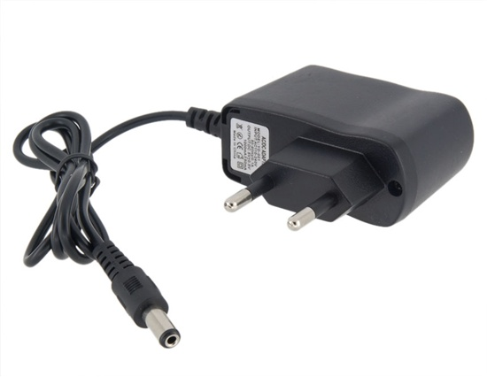
Hình 2.11. Nguồn Adapter 5V, 1A

Relay 1 kênh 5V-220V/10A
Mạch Relay 1 Kênh gồm 1 rơ le hoạt động tại điện áp 5VDC, chịu được hiệu điện thế lên đến 250VAC 10A. Module relay 1 kênh được thiết kế chắc chắn, khả năng cách điện tốt. Trên module đã có sẵn mạch kích relay sử dụng transistor và IC cách ly quang giúp cách ly hoàn toàn mạch điều khiển (vi điều khiển) với rơ le bảo đảm vi điều khiển hoạt động ổn định. Có sẵn header rất tiện dụng khi kết nối với vi điều khiển.
Mạch relay 1 kênh sử dụng chân kịch mức Thấp (0V), khi có tín hiệu 0V vào chân IN thì relay sẽ nhảy qua thường Hở của Relay. Ứng dụng với relay module khá nhiều bao gồm cả điện DC hay AC.
Thông số kỹ thuật
- Sử dụng điện áp nuôi DC 5V.
- Relay mỗi Relay tiêu thụ dòng khoảng 80mA.
- Điện thế đóng ngắt tối đa: AC250V ~ 10A hoặc DC30V ~ 10A.
- Có đèn báo đóng ngắt trên mỗi Relay.
- Có thể chọn mức tín hiệu kích 0 hoặc 1 qua jumper.
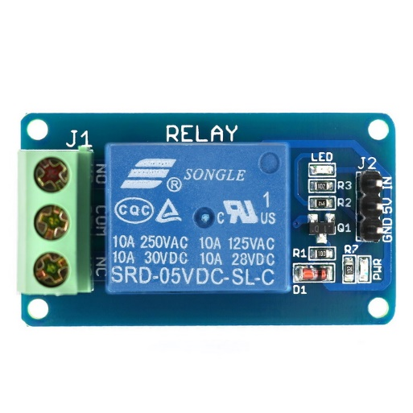
Hình 2.12. Relay 1 kênh

LCD

Giới thiệu LCD
Giao tiếp với led 7 đoạn có hạn chế vì chỉ hiển thị được các số từ 0 đến 9 hoặc số hex từ 0 đến F không thể nào hiển thị được các thông tin kí tự khác, nhưng chúng sẽ được hiển thị đầy đủ trên LCD.
LCD có rất nhiều dạng phân biệt theo kích thước từ vài kí tự đến hàng chục kí tự, từ 1 hàng đến vài chục hàng. LCD 16×2 có nghĩa là có 2 hàng, mỗi hàng có 16 kí tự. LCD 20×4 có nghĩa là có 4 hàng, mỗi hàng có 20 kí tự.
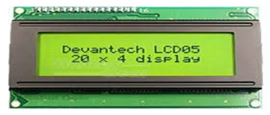
Hình 2.13. Hình ảnh của LCD

Sơ đồ chân của LCD
LCD có nhiều loại và số chân của chúng cũng khác nhau nhưng có 2 loại phổ biến là loại 14 chân và loại 16 chân, sự khác nhau là các chân nguồn cung cấp, còn các chân điều khiển thì không thay đổi, khi sử dụng loại LCD nào thì phải tra datasheet của chúng để biết rõ các chân.
Trong 16 chân của LCD được chia ra làm 3 dạng tín hiệu như sau:
Các chân cấp nguồn: Chân số 1 là chân nối mass (0V), chân thứ 2 là Vdd nối với nguồn +5V. Chân thứ 3 dùng để chỉnh contrast thường nối với biến trở.
Các chân điều khiển: Chân số 4 là chân RS dùng để điều khiển lựa chọn thanh ghi. Chân R/W dùng để điều khiển quá trình đọc và ghi. Chân E là chân cho phép dạng xung chốt.
Các chân dữ liệu D7÷D0: Chân số 7 đến chân số 14 là 8 chân dùng để trao đổi dữ liệu giữa thiết bị điều khiển và LCD.
Bảng 2.1. Các chân của LCD
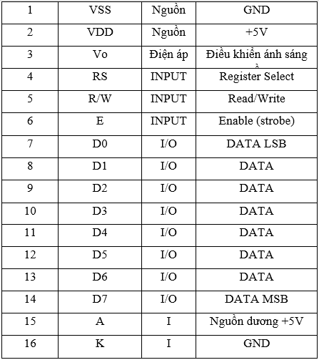

Giao tiếp chuẩn UART [1]
UART (Universal Asynchronous Receiver Transmitter) truyền nhận nối tiếp đồng bộ và không đồng bộ. Trong truyền thông nối tiếp dữ liệu truyền sẽ nối đuôi nhau trên một hay vài đường truyền. Ưu điểm của truyền thông nối tiếp là vi điều khiển có khả năng truyền-nhận nhiều dữ liệu, tiết kiệm đường đường IO, nhưng nhược điểm là không được nhanh như truyền song song và dễ bị mất, lỗi dữ liệu, phải có kế hoạch phòng ngừa các tình huống này.

Web server là gì? [2]
Web server là máy chủ được dùng để xử lý các truy cập được gửi từ máy khách thông qua giao thức HTTP. Các truy cập HTTP này thường được gửi từ các chương trình duyệt web trên máy tính cá nhân. Thuật ngữ web server có thể được sử dụng để để cập tới 2 khía cạnh là phần cứng hoặc phần mềm. Với khía cạnh phần cứng thì web server về bản chất cũng là 1 loại máy chủ giống như các máy chủ khác, tuy nhiên máy chủ này cần phải được cài đặt ít nhất một phần mềm giúp xử lý các truy cập gửi tới thông qua giao thức HTTP.

Các phương thức của HTTP: GET và POST [3]
Có hai phương thức thường được sử dụng để yêu cầu và hồi đáp giữa máy khách và server là: GET và POST.
- Phương thức GET
Lưu ý chuỗi truy vấn (cặp tên / giá trị) được gửi đi trong URL của phương thức truy vấn GET:/ducanhfile/demo.php?name1=value1&name2=value2
Một số lưu khác về truy vấn GET:
- Truy vấn GET có thể được lưu lại (cached)
- Truy vấn GET vẫn được lưu lại trong lịch sử trình duyệt
- Truy vấn GET có thể được bookmark (đánh dấu rồi xem lại sau)
- Truy vấn GET không bao giờ được sử dụng để gửi đi các dữ liệu nhạy cảm
- Truy vấn GET có những hạn chế về chiều dài dữ liệu
- Truy vấn GET chỉ nên sử dụng cho việc lấy dữ liệu GET
- Phương thức POST
Lưu ý rằng chuỗi truy vấn (cặp tên/giá trị) được gửi đi trong thông điệp HTTP của truy vấn request:
POST/test/demo_form.phpHTTP/1.1
Host:ducanhplus.com
name1=value1&name2=value2
Một số lưu ý khác về truy vấn POST:
- Truy vấn POST không bao giờ được lưu trữ (cached)
- Truy vấn POST không được lưu lại trong lịch sử tình duyệt
- Truy vấn POST không thể bookmark
- Truy vấn POST không hạn chế chiều dài dữ liệu

Web Service là gì ?

Giới thiệu về Web Service [4]
Là một dịch vụ web, nó là một khái niệm rộng hơn so với khái niệm web thông thường, nó cung cấp các thông tin thô, và khó hiểu với đa số người dùng, chính vì vậy nó được sử dụng bởi các ứng dụng. Các ứng dụng này sẽ chế biến các dữ liệu thô trước khi trả về cho người dùng cuối cùng. Chúng thường được trả về dưới dạng XML hoặc JSON.

Json là gì ? [5]
JSON là chữ viết tắt của Javascript Object Notation, đây là một dạng dữ liệu tuân theo một quy luật nhất định mà hầu hết các ngôn ngữ lập trình hiện nay đều có thể đọc được, có thể sử dụng lưu nó vào một file, một record trong CSDL rất dễ dàng. JSON có định dạng đơn giản, dễ dàng sử dụng và truy vấn hơn XML rất nhiều nên tính ứng dụng của nó hiện nay rất là phổ biến.
Dưới đây là một chuỗi json mẫu
{
"temperature": "1",
"soil_moisture": "66",
"moisture": "1",
"high_tempe": "3",
"low_tempe": "11",
"high_soil_moisture": "83",
"low_soil_moisture": "10",
"high_moisture": "61",
"low_moisture": "20",
"isWatering": "true",
"isMode": "true"
}
- Chuỗi JSON được bao lại bởi dấu ngoặc nhọn {}
- Các key, value của JSON bắt buộc phải đặt trong dấu nháy kép {"}, nếu đặt nó trong dấu nháy đơn thì đây không phải là một chuỗi JSON đúng chuẩn.
- Nếu có nhiều dữ liệu (nhiều cặp key => value) thì ta dùng dấu phẩy (,) để ngăn cách

Giới thiệu về các ngôn ngữ lập trình web [6]

HTML là gì ?
HTML viết tắt của từ Hyper Text Markup Language. HTML không phải là ngôn ngữ lập trình, HTML là ngôn ngữ đánh dấu (markup language), ngôn ngữ đánh dấu là một nhóm các thẻ đánh dấu (các tag), HTML sử dụng các thẻ này để mô tả trang web.
HTML viết
<h1>Tiêu đề 01</h1>

<ul>
<li><a href="#">Link 01</a></li>
<li><a href="#">Link 02</a></li>
<li><a href="#">Link 03</a></li>
<li><a href="#">Link 04</a></li>
<li><a href="#">Link 05</a></li>
</ul>

<div>Nội dung chính</div>

<div>Nội dung phụ</div>

<div>
<p>Tên công ty</p>
<p>Địa chỉ</p>
</div>

Hiển thị trình duyệt:
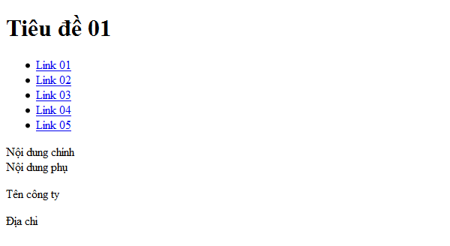

CSS là gì? [7]
CSS là chữ viết tắt của Cascading Style Sheets, nó chỉ đơn thuần là một dạng file text với phần tên mở rộng là .css. Trong Style Sheet này chứa những câu lệnh CSS. Mỗi một lệnh của CSS sẽ định dạng một phần nhất định của HTML ví dụ như: font của chữ, đường viền, màu nền, căn chỉnh hình ảnh v.v..

PHP là gì? [8]
PHP (viết tắt của cụm từ Personal Home Page) là ngôn ngữ lập trình kịch bản (scripting language) mã nguồn mở được dùng phổ biến để ra tạo các ứng dụng web chạy trên máy chủ. Mã lệnh PHP có thể được nhúng vào trong trang HTML nhờ sử dụng cặp thẻ PHP <?php ?>.
VD:
<!DOCTYPE html>
<html>
<head>
<title>Nhúng mã PHP và trang HTML</title>
</head>
<body>
<?php
echo "Xin chào PHP!";
?>
</body>
</html>

Giới thiệu hệ điều hành Android [9]
Android là một hệ điều hành dựa trên nền tảng Linux được thiết kế dành cho các thiết bị di động có màn hình cảm ứng như điện thoại thông minh và máy tính bảng. Ban đầu, Android được phát triển bởi Tổng công ty Android, với sự hỗ trợ tài chính từ Google và sau này được chính Google mua lại vào năm 2005. Android ra mắt vào năm 2007 cùng với tuyên bố thành lập Liên minh thiết bị cầm tay mở: một hiệp hội gồm các công ty phần cứng, phần mềm, và viễn thông với mục tiêu đẩy mạnh các tiêu chuẩn mở cho các thiết bị di động. Chiếc điện thoại đầu tiên chạy Android được bán vào tháng 10 năm 2008.
Android có mã nguồn mở và Google phát hành mã nguồn theo Giấy phép Apache. Chính mã nguồn mở cùng với một giấy phép không có nhiều ràng buộc đã cho phép các nhà phát triển thiết bị, mạng di động và các lập trình viên nhiệt huyết được điều chỉnh và phân phối Android một cách tự do. Ngoài ra, Android còn có một cộng đồng lập trình viên đông đảo chuyên viết các ứng dụng để mở rộng chức năng của thiết bị, bằng một loại ngôn ngữ lập trình Java có sửa đổi. Vào tháng 10 năm 2012, có khoảng 700.000 ứng dụng trên Android, và số lượt tải ứng dụng từ Google Play, cửa hàng ứng dụng chính của Android, ước tính khoảng 25 tỷ lượt.

: THIẾT KẾ VÀ XÂY DỰNG HỆ THỐNG

Sơ đồ khối hệ thống
Sơ đồ gồm các khối chính:
- Khối xử lý trung tâm.
- Khối cảm biến (Nhiệt độ và độ ẩm không khí DHT11, cảm biến độ ẩm đất).
- Khối giao tiếp không dây (module ESP8266).
- Khối động cơ (Máy bơm nước).
- Khối nguồn.
- Giao tiếp Android.
- Webserver.
- Website.
- Khối hiển thị.

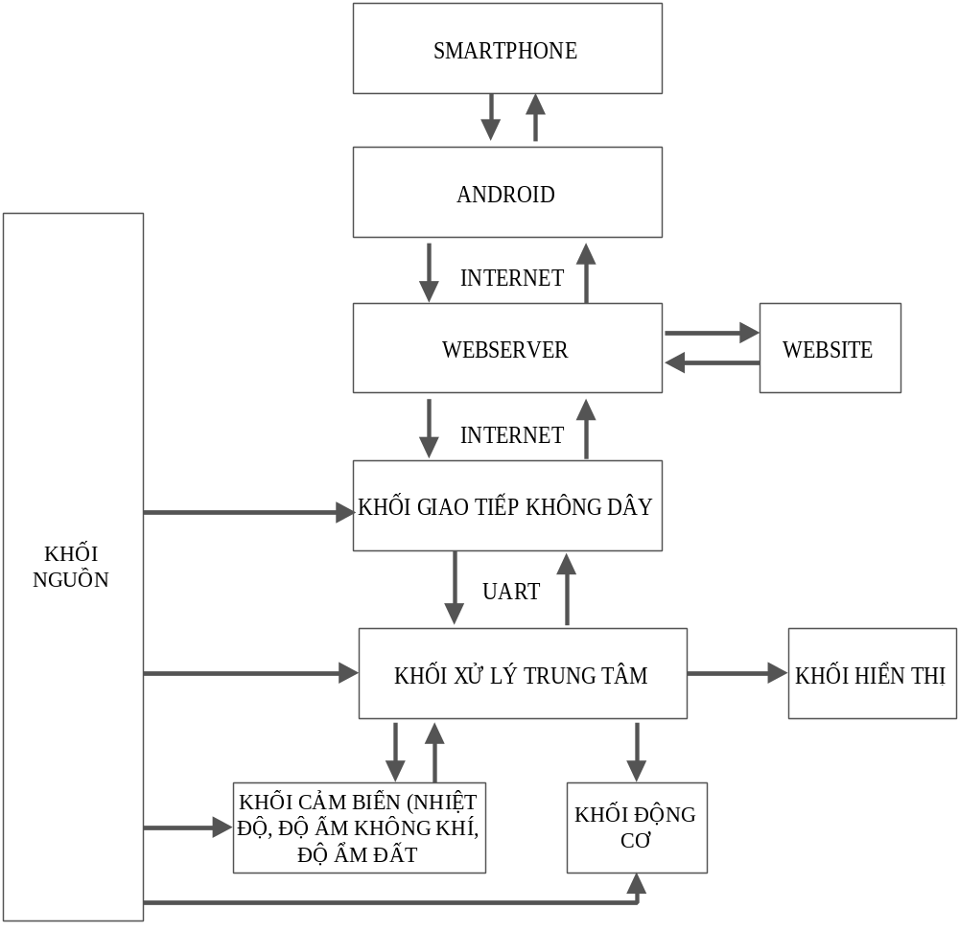

Hình 3.14. Sơ đồ khối hệ thống chính

Yêu cầu của hệ thống
- Thu thập dữ liệu nhiệt độ, độ ẩm, độ ẩm đất hiển thị lên Android và website. Đưa ra cảnh báo lên phần mềm Android.
- Thiết lập chế độ tự động hoặc chế độ điều khiển tay trên Android và website
- Tự động điều khiển động cơ bơm nước thông qua giá trị ngưỡng được thiết lập trước.

Chức năng mỗi khối
- Khối xử lý trung tâm: Xử lý dữ liệu từ cảm biến, điều khiển động cơ, giao tiếp với khối giao tiếp không dây. Để gửi dữ liệu và nhận các thông tin điều khiển từ webserver.
- Khối giao tiếp không dây (Module ESP8266): Kết nối internet, gửi nhận dữ liệu từ internet.
- Webserver: Dùng để thực hiện việc lưu trữ dữ liệu vào database, cung cấp chuỗi json.
- Website: Hiển thị các thông tin, thiết lập ngưỡng và điều khiển động cơ ngay trên website.
- Android: Hiển thị thông tin, thiết lập ngưỡng, điều khiển chế độ hoạt động và máy bơm. Cung cấp thông tin về dự báo thời tiết.
- Khối cảm biến (nhiệt độ, độ ẩm không khí, độ ẩm đất): Thu thập dữ liệu về nhiệt độ, độ ẩm không khí, độ ẩm đất.
- Khối hiển thị (LCD): Hiển thị thông tin về nhiệt độ, độ ẩm không khí, độ ẩm đất, chế độ hoạt động và tính trạng máy bơm lên LCD.
- Khối động cơ: Điều khiển bật tắt máy bơm.

Hoạt động của hệ thống
Khối xử lý trung tâm giao tiếp với khối cảm biến, để thu về các dữ liệu từ môi trường là nhiệt độ, độ ẩm, độ ẩm đất. Sau khi xử lý dữ liệu trên thì giao tiếp với khối giao tiếp không dây, gửi dữ liệu đến webserver bằng phương thức HTTP GET. Webserver sẽ so sánh dữ liệu trong database ( các giá trị ngưỡng thiết lập, chế độ hoạt động và trạng thái máy bơm được thiết lập mặc định trước), nếu không đồng bộ, webserver sẽ gửi thông tin xuống cho khối xử lý trung tâm để thiết lập lại các giá trị. Website và phần mềm Android sẽ đọc chuỗi json mà webserver cung cấp, sau đó bóc tách và hiển thị dữ liệu lên giao diện. Đồng thời có khả năng thay đổi giá trị ngưỡng, thay đổi chế độ hoạt động từ tự động sang chế độ diều khiển tay, và bật /tắt động cơ.

Thiết kế, tính toán hệ thống phần cứng

Khối cảm biến

Cảm biến nhiệt độ và độ ẩm môi trường
a. Các phương án lựa chọn
- Cảm biến SHT11:
Cảm biến SHT11 vừa đo độ ẩm và nhiệt độ ở 2 chế độ:
Chế độ 1: Đo nhiệt độ 12 bit, độ ẩm 8 bit.
Chế độ 2: Đo nhiệt độ 14 bit, đo độ ẩm 12 bit. Đây là chế độ thường được sử dụng
Sai số độ ẩm: ±3
Sai số nhiệt độ: ±0.4
Điện áp hoạt động: 2.4V - 5.5V
- Cảm biến LM35:
LM35 là một cảm biến nhiệt độ analog dễ sử dụng.
Nhiệt độ được xác định bằng cách đo hiệu điện thế ngõ ra của LM35.
Nhiệt độ thay đổi tuyến tính: 10mV/°C. LM35 không cần phải canh chỉnh nhiệt độ khi sử dụng.
- Cảm biến DS18B20:
Sử dụng chuẩn giao tiếp One Wire ( đường dẫn tín hiệu và đường dẫn điện áp nguồn nuôi có thể dùng chung trên một dây dẫn). Độ phân giải khi đo nhiệt độ là 9-12 bit . Dải đo nhiệt độ -55ºC đến 125ºC, từng bậc 0.5ºC. Có các vùng nhớ Rom truy xuất khá phức tạp.
- Cảm biến DHT11
Sử dụng chuẩn giao tiếp digital One Wire, đo được nhiệt độ và độ ẩm. Nhiệt độ đo được trong khoảng từ 0-50°C, độ chính xác là ±2°C. Độ ẩm đo được trong khoảng 20-80%, độ chính xác là 5%.
- Cảm biến DHT22
Sử dụng chuẩn giao tiếp One Wire, là một phiên bản nâng cấp của DHT11. DHT22 có dải đo nhiệt độ và độ ẩm rộng hơn, chính xác hơn. Nhiệt độ đo được trong khoảng -40-80°C, sai số ±0.5°C. Độ ẩm đo được trong khoảng 0-100%, sai số 2-5%.
b. Lựa chọn cảm biến DHT11
Nhóm lựa chọn cảm biến DHT11, vì cảm biến có tích hợp đo nhiệt độ và độ ẩm, các giá trị thu thập đã được xử lý, thuận tiện cho đọc dữ liệu mà không cần phải tính toán lại. Có dải đo nhiệt độ và độ ẩm phù hợp với việc trồng cây ở khí hậu nhiệt đới, cũng như không cần yêu cầu về độ chính xác cao so với cảm biến DHT22. Cảm biến DHT11 chỉ cần sử dụng một chân digital giao tiếp theo chuẩn One Wire tiện lợi. Không cần phải truy xuất đến các vùng nhớ ROM phức tạp như cảm biến nhiệt độ DS18B20.

Hình 3.15. Cảm biến nhiệt độ và độ ẩm không khí DHT11
c. Sơ đồ kết nối và nguyên lý hoạt động
Sơ đồ kết nối

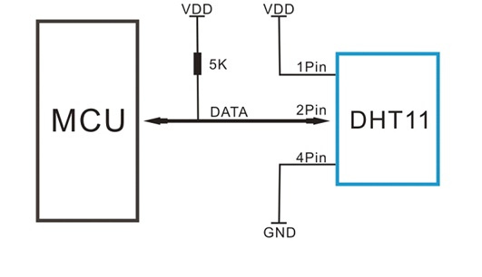
Hình 3.16. Sơ đồ kết nối của DHT11
DHT11 có điện áp hoạt động nằm trong khoảng 3-5.5V DC. Đường tín hiệu tạm gọi là DATA, nối giữa chân tín hiệu của DHT11, và chân digital của MCU. Đường tín hiệu này có điện trở 5K OHM kéo lên nguồn, nhằm không cho tín hiệu DATA thả nổi.

Nguyên lý hoạt động:
Để có thể giao tiếp với DHT11 theo chuẩn One Wire, vi xử lý cần thực hiện theo 2 bước:
o Gửi tin hiệu bắt đầu (Tín hiệu Start) tới DHT11, sau đó đợi DHT11 xác nhận lại.
o Khi đã giao tiếp được với DHT11. Cảm biến sẽ gửi lại 5 byte dữ liệu gồm nhiệt độ và độ ẩm đo được dưới dạng từng bit một. Cần có một mảng 40 phần tử để chứa 40 bit này.
- Bước 1: gửi tín hiệu Start
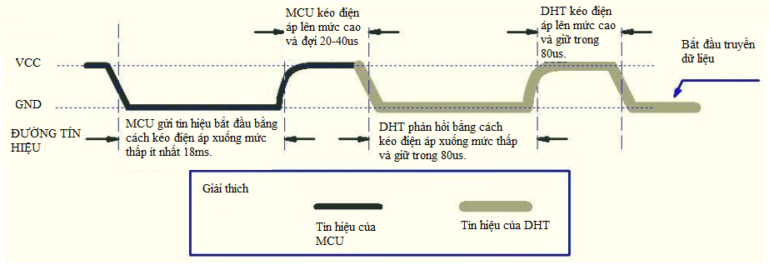
Hình 3.17. Gửi tín hiệu Start
o MCU thiết lập chân giao tiếp với DHT11 là chân DATA, thiết lập chế độ Output, kéo chân DATA xuống mức thấp trong khoảng thời gian ít nhất là 18ms. Khi đó DHT11 sẽ phát hiện tín hiệu bắt đầu.
o MCU đưa chân DATA lên mức cao, sau đó thiết lập lại chế độ Input.
o Sau khoảng 20-40us, DHT11 sẽ kéo chân DATA xuống thấp. Nếu >40us mà chân DATA không được kéo xuống thấp nghĩa là không giao tiếp được với DHT11.
o Chân DATA khi đọc về mức điện áp hiện tại là mức thấp và được giữ trong 80us, sau đó mức điện áp thay đổi lên mức cao trong 80us tiếp theo. Thì MCU đã kết nối thành công tới DHT11, và lúc này DHT11 sẽ bắt đầu việc truyền dữ liệu.

- Bước 2: đọc giá trị trên DHT11
o DHT11 sẽ trả giá trị nhiệt độ và độ ẩm về dưới dạng 5 byte. Trong đó:
Byte 1: giá trị phần nguyên của độ ẩm (RH%)
Byte 2: giá trị phần thập phân của độ ẩm (RH%)
Byte 3: giá trị phần nguyên của nhiệt độ (TC)
Byte 4: giá trị phần thập phân của nhiệt độ (TC)
Byte 5: kiểm tra tổng.
Nếu Byte 5 = (8 bit) (Byte1 +Byte2 +Byte3 + Byte4) thì giá trị độ ẩm và nhiệt độ là chính xác, nếu sai thì kết quả đo không có nghĩa.
o Đọc dữ liệu:
Sau khi giao tiếp được với DHT11, DHT11 sẽ gửi liên tiếp 40 bit 0 hoặc 1 về MCU, tương ứng chia thành 5 byte kết quả của Nhiệt độ và độ ẩm.
Bit 0:
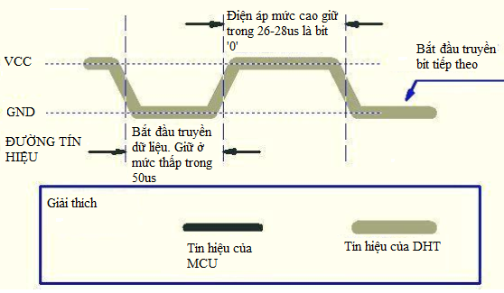
Hình 3.18. Tín hiệu bit 0
Khi chân DATA đọc về giá trị điện áp hiện tại ở mức thấp trong 50us, là DHT11 báo hiệu bắt đầu truyền 1 bit. Mức điện áp lúc này được kéo lên mức cao và giữ trong khoảng 26-28us, thì là bit 0. Nếu nhỏ hơn 26us thì việc đọc thất bại, hoặc khi lớn hơn 28us thì có thể là bit 1.

Bit 1:
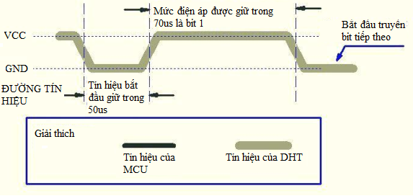
Hình 3.19. Tín hiệu bit 1
Sau tín hiệu bắt đầu, bằng việc giữ mức điện áp ở mức thấp trong 50us. DHT11 sẽ kéo điện áp lên mức cao, giống như việc truyền bit 0. Tuy nhiên thời gian ở mức cao sẽ lâu hơn ở bit 0, trong khoảng thời gian là 70us. Như vậy khi mức cao được giữ 70us thì là bit 1. Nếu lớn hơn 70us thì việc đọc thất bại. Nếu mức điện áp thay đổi trong khoảng 28us và 70us thì việc đọc cũng thất bại.

Cảm biến độ ẩm đất
Sơ đồ kết nối
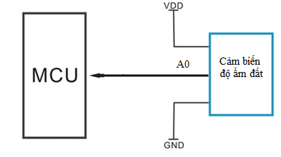
Hình 3.20. Sơ đồ kết nối cảm biến độ ẩm đất
Cảm biến độ ẩm đất hoạt động ở mức 5V. Có hai chân tín hiệu đầu ra là D0 và A0. D0 là tín hiệu logic phát hiện khi đất thiếu nước. A0 là chân analog, dùng để kiểm tra độ ẩm trong đất chính xác hơn.
Nguyên lý hoạt động
Cảm biến độ ẩm đất có chân D0 là tín hiệu logic. Khi đất thiếu nước, đầu ra tín hiệu là mức cao (5V), ngược lại là mức thấp (0V). Độ nhạy có thể được chỉnh bằng biến trở. Phần đầu đo được cắm sâu vào đất để phát hiện độ ẩm, khi độ ẩm đạt tới ngưỡng thiết lập, tín hiệu D0 sẽ chuyển trạng thái từ mức thấp lên mức cao. Ngoài ra còn có chân analog A0, dùng cho việc đọc dữ liệu giá trị chính xác hơn.
Tính toán biến đổi analog sang tỉ lệ phần trăm
Nhóm sử dụng ADC-12bit, có giá trị cao nhất là 4095, tương ứng với độ ẩm đất là 0%. Sau khi đọc giá trị analog, công thức tính như sau:
% độ ẩm=100 - 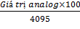 (%)

Kết nối cảm biến với khối xử lý trung tâm
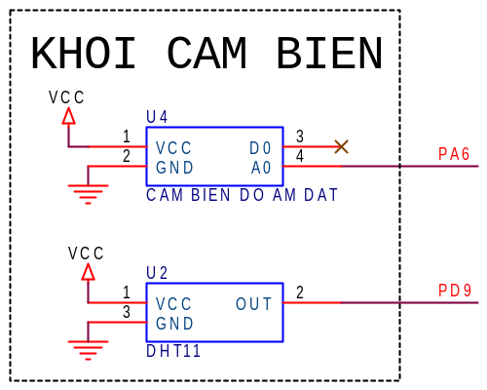
Hình 3.21. Sơ đồ mạch cảm biến độ ẩm đất và DHT11
- Cảm biến độ ẩm đất
- Chân số 1 của cảm biến được nối với nguồn 5V.
- Chân số 2 của cảm biến được nối GND.
- Chân số 4 là chân A0 được kết nối trực tiếp vào khối xử lý trung tâm ở port PA6.

- Cảm biến nhiệt độ và độ ẩm không khí DHT11
- Chân số 1 của cảm biến được nối với nguồn 5V.
- Chân số 3 của cảm biến được nối GND.
- Chân số 2 là chân Out được nối trực tiếp vào khối xử lý trung tâm ở port PD9.

Khối giao tiếp không dây
a. Các phương án lựa chọn
- Module bluetooth HC-05: Là module Bluetooth giao tiếp với vi điều khiển qua chuẩn UART. Khoảng cách tối đa đạt được là 10 mét.
- Module Wi-Fi ESP8266 V1: Chuẩn truyền không dây 802.11 b/g/n cho phép khoảng cách truyền lên đến 32 mét. Có nhiều chế độ hoạt động như Client, Access Point, Both Client and Access Point. Hỗ trợ các chuẩn bảo mật tiên tiến nhất WPA2_PSSK, hỗ trợ giao tiếp TCP và UDP. Có thể thiết lập như là một Server. Có khả năng giao tiếp webserver bằng các phương thức HTTP GET/POST.
- Module Wi-Fi ESP8266 V12: Tương tự như Module ESP8266 V1 tuy nhiên có tới 30 GPIO. Có tích hợp MCU 32-bit có khả năng lập trình, có các chuẩn SDIO, SPI, ADC, PWM, I2C.

b. Lựa chọn module ESP8266V1
Nhóm chọn ESP8266 V1 vì có đầy đủ các tính năng cần cho đề tài này. Như kết nối đến internet, hỗ trợ giao tiếp TCP để mở kết nối đến webserver. Có khả năng giao tiếp webserver bằng phương thức HTTP GET/ POST để gửi và nhận dữ liệu từ webserver. ESP8266 V1 là một module, cần kết hợp MCU ngoài để hoạt động. Còn phiên bản V12 có MCU tích hợp, có nhiều GPIO hơn, có thể hoạt động độc lập. Vì thế không cần thiết để sử dụng vì quá lãng phí.

c. Sơ đồ kết nối của khối giao tiếp không dây
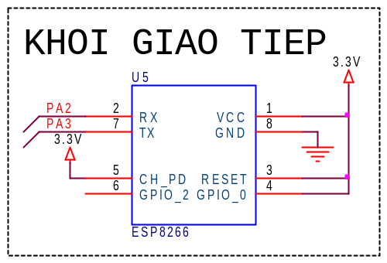
Hình 3.22. Sơ đồ mạch khối giao tiếp không dây
Khối này có khả năng giao tiếp webserver bằng phương thức HTTP GET/ POST để gửi và nhận dữ liệu từ webserver. Các chân từ ESP8266 lần lượt được kết nối với khối xử lý trung tâm như sau:
- Chân số 1 là Vcc, chân Reset, GPIO_0 và CH_PD đều được nối với nguồn 3.3V từ module giảm áp ASM1117.
- Chân số 2 là chân RX được kết nối trực tiếp với khối xử lý trung tâm thông qua port PA2.
- Chân số 7 là chân TX được kết nối trực tiếp với khối xử lý trung tâm thông qua port PA3.
d. Các lệnh AT giao tiếp cơ bản
Bảng 3.2. Các lệnh AT giao tiếp cơ bản
Stt | Tập lệnh | Chức năng
1 | AT | Kiểm tra lệnh, luôn trả về “OK”
2 | AT+RST | Khởi động lại module
3 | AT+CWMODE=<MODE> | Cài đặt chế độ. <Mode> Có 3 chế độ là:  1 : Station, tức là kết nối đến một Access Point có sẵn  2: SoftAP, tức là tạo ra một Access Point  3: Cả hai chế độ trên
4 | AT+CWJAP=<ssid>,<password> | Đưa vào ssid và password của 1 AccessPoint có sẵn để ESP kết nối đến ( Trong chế độ Station). Vd: AT+CWJAP=”abc”,”12345678”
5 | AT+CIPMUX = <mode>
  0 = 1 kênh kết nối ; 1 = Nhiều kênh kết nối
6 | AT+CIPSTART=<type>,<addr>,<port> (CIPMUX=0) | Dùng để tạo kết nối đến server. VD:  AT+CIPSTART=”TCP”,”vuonthongminh.esy.es”
7 | AT+CIPSEND=<length> (CIPMUX=0) | Trước khi gửi đi dữ liệu GET lên server, ta cần phải báo cho ESP8266 biết trước dộ dài dữ liệu sắp gửi.

Khối trung tâm
Vi xử lý ARM M4: STM32F4 sử dụng lõi ARM M4 cho phép tốc độ hoạt động tôí đa lên đến 100Mhz, 1 chu kỳ lệnh trong 1 clock, cho tốc độ thực thi cực kỳ nhanh so với các vi điều khiển PIC, AVR, 8051. ARM M4 có kiến trúc 32-bit, xử lý các dữ liệu có chiều dài tối đa 32-bit so với 8-bit của PIC, 8051, v.v. Hỗ trợ nhiều giao tiếp như UART, USART, I2C, SPI, CAN, USB, I2S, SAI, DSP,v..v. Hỗ trợ ngắt với nhiều chế độ ưu tiên khác nhau. Đặc biệt là ARM M4 có hỗ trợ điều khiển DMA, không cần sử dụng vi điều khiển để chuyển dữ liệu vào bộ nhớ.
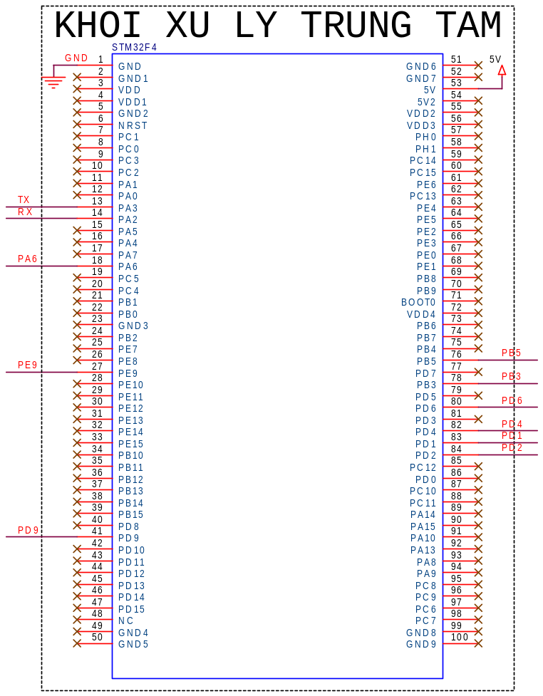
Hình 3.23. Sơ đồ chân của khối xử lý trung tâm

Khối hiển thị
Có nhiều cách để hiển thị thông tin từ Vi điều khiển sau khi xử lý: dùng LCD, dùng Led 7 đoạn…
Vì nhu cầu sử dụng là xuất cùng lúc thông tin nhiệt độ, độ ẩm khu vườn, chế độ hoạt động và tình trạng hoạt động của máy bơm. Do đó, để hiển thị đầy đủ thông tin cần thiết, nhóm sử dụng LCD nhằm hiện thị trực quan hơn thông tin cần cung cấp cho người dùng sau khi xử lý.
Kết nối LCD cấu trúc dạng 4 bits với vi điều khiển, ở dạng này, ta sử dụng 4 chân từ DB4 đến DB7 nối lần lượt với chân PD4,PB5, PB3, PD6 của vi điều khiển để xuất dữ liệu, chân RS và E của LCD được nối với chân PD1 và PD2 của vi điều khiển nhằm tạo tín hiệu điều khiển xuất dữ liệu ra màn hình LCD.
Nối chân R/W với logic “0” để LCD hoạt động ở chế độ ghi. Cấp nguồn vào chân VSS và VDD của LCD.
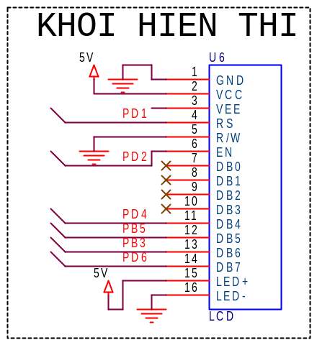
Hình 3.24. Sơ đồ kết nối khối hiển thị

Khối nguồn
Theo tính toán nhóm thực hiện đã đo được kết quả điện năng tiêu thụ của các linh kiện như sau:
- Kit ARM STM32F4 khi thực hiện đầy đủ tất cả các chức năng là 18.7 (mA).
- Dòng tiêu thụ lớn nhất của module ESP8266 là 170 (mA).
- Dòng tiêu thụ của MCU + cảm biến độ ẩm đất + DHT11 là 18.7 (mA).
- Dòng tiêu thụ của MCU+DHT11 là 17.9 (mA).
- Dòng tiêu thụ của Relay 1 kênh là 80 (mA).
- Kết luận: Dòng tiêu thụ tối đa xấp xỉ 100mA, do đó nhóm chọn nguồn cung cấp 5 Vol và cường độ dòng điện 1 Ampe.
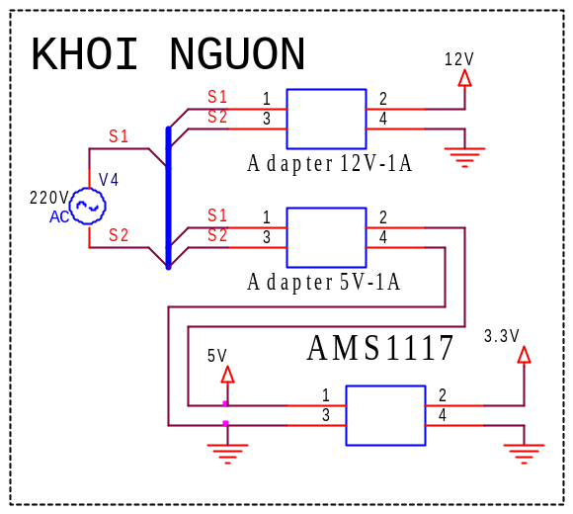
Hình 3.25. Sơ đồ kết nối khối nguồn
- Chân 1 và 3 của cả hai Adapter đều được nối với nguồn xoay chiều 220V.
- Ở Adapter 12V-1A: Sau khi qua Adapter, nguồn xoay chiều 220V giảm áp xuống còn 12V cung cấp điện năng cho động cơ motor bơm nước.
- Ở Adapter 5V-1A: Sau khi có được nguồn 5V-1A, nguồn lại tiếp tục qua một module giảm áp ASM1117 để tạo ra nguồn 3.3V cung cấp cho ESP8266.

thiết kế, tính toán hệ thống phần mềm

Lưu đồ giải thuật
- Chương trình chính
Chương trình chính khi bắt đầu sẽ khởi tạo các chân GPIO, khởi tạo ADC, khởi tạo ngắt Timer, ngắt UART, khởi tạo LCD hiển thị thông tin. Thiết lập mặc định chế độ điều khiển là tự động, tắt máy bơm. Sau đó gọi hàm khởi tạo ESP8266 để đăng nhập vào SSID truy cập internet. Khi bước vào vòng lặp, hệ thống sẽ lấy dữ liệu của cảm biến DHT11 và cảm biến độ ẩm đất, sau khi chuyển đổi các bit thì lưu trữ vào biến toàn cục. Gọi hàm tổng hợp thông tin để tạo thành chuỗi đúng định dạng phương thức GET. Khi tổng hợp xong thì mở kết nối đến webserver, gửi chuỗi vừa ghép, rồi đóng kết nối. Sau đó cập nhập các thông tin lên LCD. Gọi chương trình con tự động kiểm soát ( nếu là chế độ tự động) để bật/ tắt động cơ theo ngưỡng.

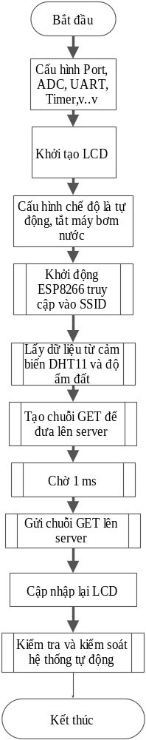
Hình 3.26. Lưu đồ giải thuật chương trình chính
b. Chương trình con void getAllGetRequest(void)
Chương trình con này có tác dụng là ghép chuỗi thành định dạng phương thức GET HTTP để gửi thông tin lên server. Trong chuỗi này gồm có các thông tin như nhiệt độ, độ ẩm không khí, độ ẩm đất, các ngưỡng thiết lập, chế độ hoạt động và tình trạng máy bơm.
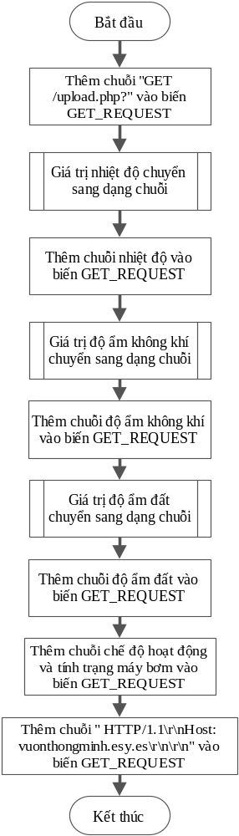
Hình 3.27. Lưu đồ giải thuật chương trình con void getAllGetRequest(void)
c. Chương trình con sendAllGetRequest(void)
Chương trình con có nhiệm vụ kết nối đến server thông qua tập lệnh AT. Sau đó
gửi đi độ dài của chuỗi GET đã ghép được của biến GET_REQUEST cho ESP8266, rồi gửi nội dung biến GET_REQUEST lên server. Sau khi gửi xong thì đóng kết nối.

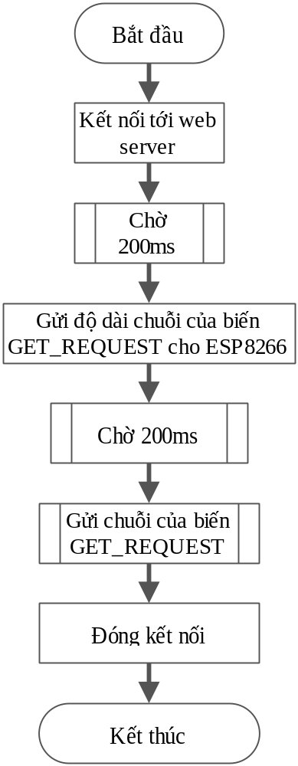

Hình 3.28. Lưu đồ giải thuật chương trình con sendAllGetRequest(void)

d. Chương trình con void autoControlling(int mode)
Chương trình con có tham số mode kiểu số nguyên, dùng để kiểm tra chế độ hiện giờ có đang là chế độ tự động không (Khi mode=1). Nếu đang là chế độ tự động, mọi hoạt động bật/ tắt máy bơm đều tự động dựa vào ngưỡng đã thiết lập. Nếu độ ẩm đất nhỏ hơn ngưỡng dưới, thì bật máy bơm. Nếu độ ẩm đất lớn hơn và cờ watering_flag=1 (tức máy bơm đang bơm) thì dừng bơm.
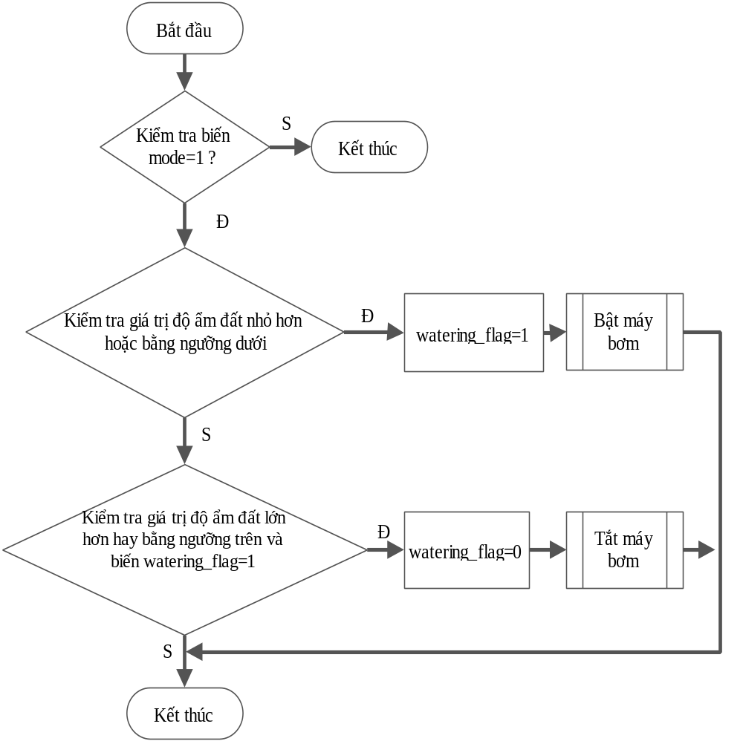

Hình 3.29. Lưu đồ giải thuật chương trình con void autoControlling(int mode)

e. Chương trình con void collectData(int delay)
Chương trình con có tham số delay kiểu số nguyên, dùng để chờ sau khi thực hiện việc lấy dữ liệu từ các cảm biến. Trong chương trình con, có gọi các chương trình con khác để đọc dữ liệu cảm biến độ ẩm đất, và cảm biến DHT11.

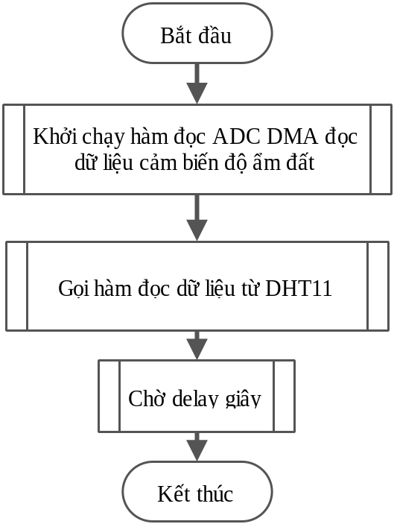
Hình 3.30. Lưu đồ giải thuật chương trình con void collectData(int delay)
f. Chương trình con int DHT11_READ(GPIO_TypeDef *gpiox,uint16_t gpio_pin, uint8_t *ptemperature,uint8_t *phumidity,uint8_t pdata[40])
Tham số gpiox: Đưa vào tên port sử dụng.
Tham số gpio_pin: Chân kết nối đến DHT11.
Tham số ptemperature: Biến dùng để lưu trữ nhiệt độ.
Tham số phumidity: Biến dùng để lưu trữ độ ẩm.
Tham số pdata: Biến mảng dùng để lưu trữ 40 bit của dữ liệu từ DHT11.
Chương trình có chức năng đọc dữ liệu nhiệt độ, độ ẩm từ cảm biến DHT11, sau đó tự chuyển đổi các bit sang dạng byte thuận tiện cho việc lưu trữ. Chương trình con trả về 0 nếu đọc dữ liệu thành công.
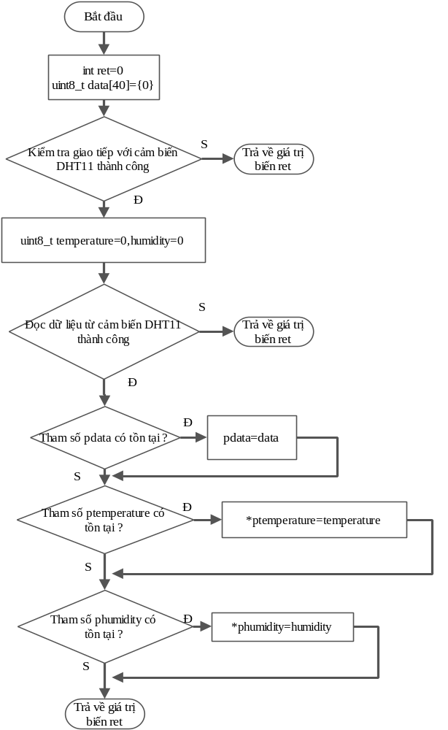
Hình 3.31. Lưu đồ giải thuật chương trình con int DHT11_READ
g. Chương trình con int DHT11_START(GPIO_TypeDef *gpiox,uint16_t gpio_pin,uint8_t data[40])
Tham số gpiox: Port sử dụng.
Tham số gpio_pin: Chân GPIO sử dụng.
Tham số data: Biến mảng lưu trữ 40 bit dữ liệu từ DHT11.
Chương trình có chức năng kết nối tới DHT11, bằng cách thay đổi mức logic ở các khoảng thời gian xác định (Theo datasheet). Mỗi bước giao tiếp nếu không thành công sẽ trả về một giá trị lỗi tương ứng, phục vụ cho việc nhận biết lỗi dễ dàng. Khi có kết nối thành công đến DHT11, sẽ bắt đầu nhận dữ liệu là 40 bit, lưu trữ vào mảng data. Khi truyền nhận xong dữ liệu thành công, chương trình trả về 0.
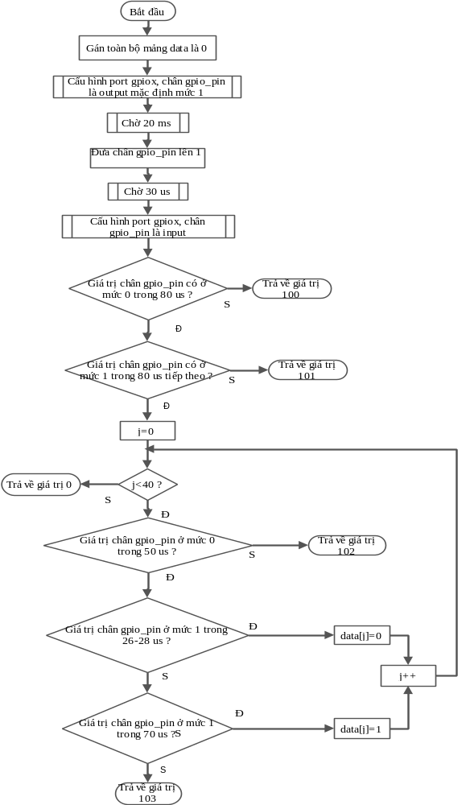
Hình 3.32. Lưu đồ giải thuật chương trình con int DHT11_START

h. Chương trình con int DHT11_CONFIRM(GPIO_TypeDef *gpiox,uint16_t gpio_pin,int us,GPIO_PinState level)
Tham số us: Truyền vào thời gian (us).
Tham số level: Truyền vào mức logic để so sánh.
Chương trình có biến count, là số lần chia nhỏ mỗi 10us của thời gian us truyền vào. Cứ mỗi 10us thì kiểm tra mức logic của chân gpio_pin có khác với mức logic của biến level không. Nếu có khác nhau thì thoát vòng lặp và trả về giá trị là -1. Nếu không thì trả về giá trị là 0. Nhằm xác nhận rằng mức logic của chân gpio_pin luôn ở mức logic của biến level trong khoảng us thời gian (micro giây).
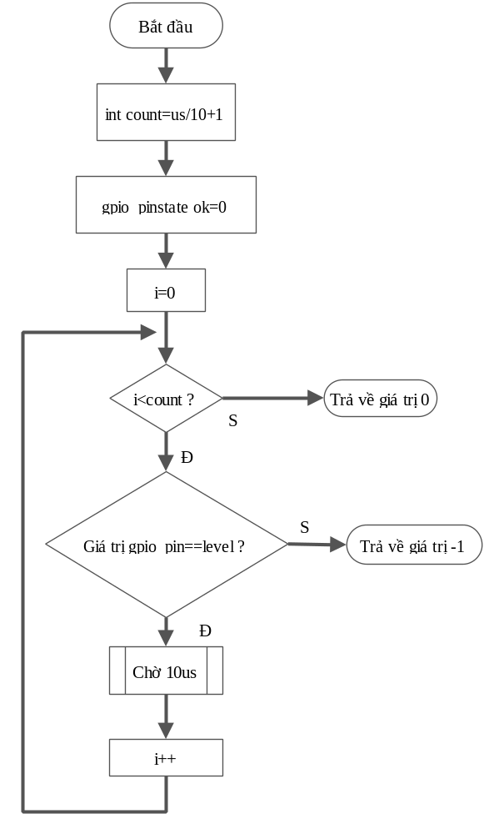
Hình 3.33. Lưu đồ giải thuật chương trình con int DHT11_CONFIRM

i. Chương trình con int parse(uint8_t data[40],uint8_t*ptemperature,uint8_t *phumidity)
Tham số data: Biến mảng 40 phần tử để lưu trữ 40 bit dữ liệu.
Tham số ptemperature: Biến lưu trữ nhiệt độ khi chuyển đổi xong.
Tham số phumidity: Biến lưu trữ độ ẩm khi chuyển đổi xong.
Chương trình chuyển đổi từng đoạn dữ liệu 8 bit sang byte, có một biến check để kiểm tra dữ liệu nhận về có đúng hay chưa. Nếu dữ liệu nhận về đúng thì giá trị trả về là 0.
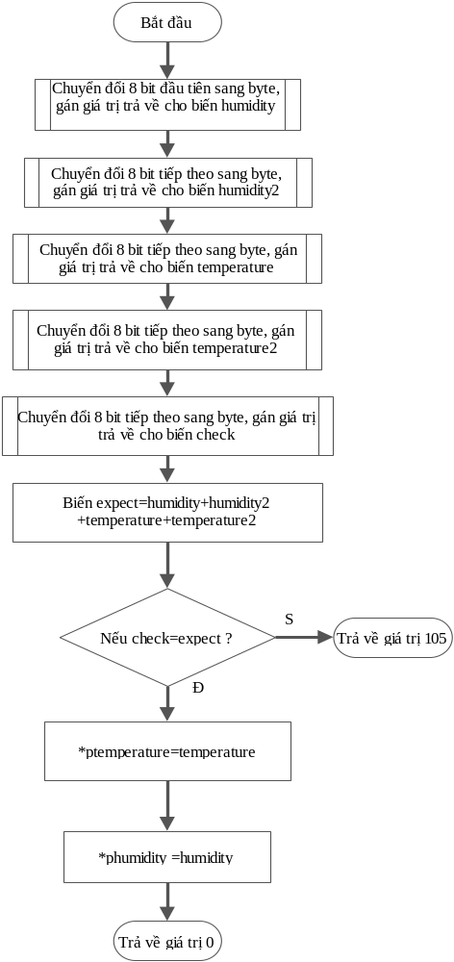
Hình 3.34. Lưu đồ giải thuật chương trình con int parse
j. Chương trình con uint8_t bits2byte(uint8_t data[8])
Tham số data: Mảng có 8 phần tử chứa 8 bit cần chuyển đổi
Chương trình có chức năng ghép từng bit trong mảng data 8 phần tử thành một byte. Bằng cách dịch trái từng phần tử tương ứng trong mảng, rồi cộng lại với nhau.

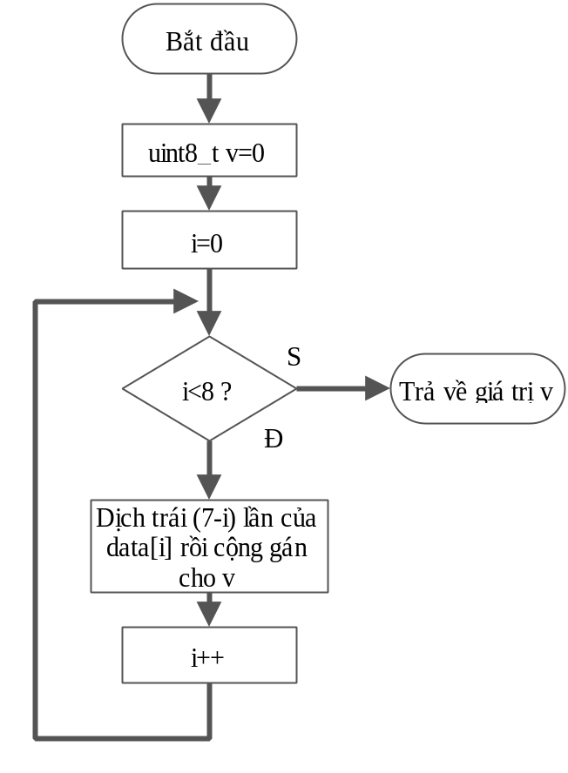
Hình 3.35. Lưu đồ giải thuật chương trình con uint8_t bits2byte

k. Chương trình con void esp_init(void)
Chương trình có chức năng thiết lập ESP8266 đăng nhập vào một SSID có sẵn để kết nối Internet.
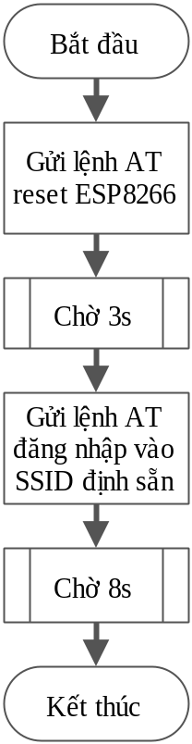
Hình 3.36. Lưu đồ giải thuật chương trình con void esp_init

l. Chương trình con void HAL_UART_RxCpltCallback(UART_HandleTypeDef *huart)
Chương trình có chức năng như một hàm callback mỗi khi nhận dữ liệu từ chân RX của UART. Khi ESP8266 nhận được thông tin từ Internet và truyền tải về cho KIT STM32F4, ngắt UART xảy ra, sẽ gọi hàm callback này để xử lý. Nội dung từ server truyền về nằm trong dấu ngoặc kép “{}”, và các lệnh được cách nhau bởi dấu “;”. VD: {Set11;Set7;}. Gọi hàm tách nội dung trong dấu “{}”, sau đó gọi hàm để tách từng lệnh rồi thực thi ngay lệnh đó.
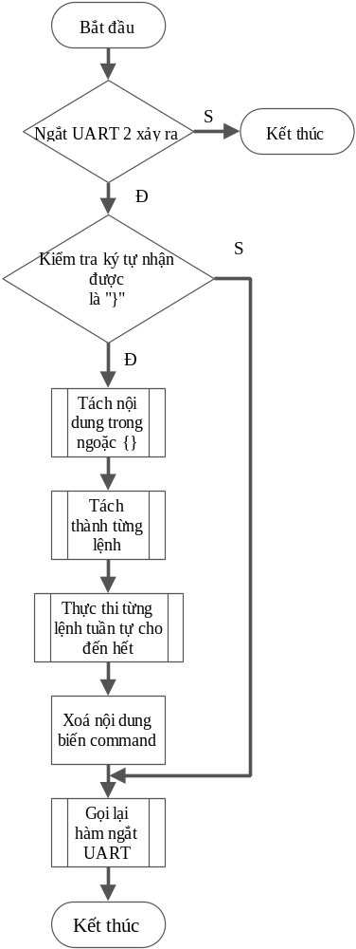
Hình 3.37. Lưu đồ giải thuật void HAL_UART_RxCpltCallback

m. Chương trình con void getCommand(char data[])
Tham số data: Truyền toàn bộ chuỗi nhận được từ Server.
Chương trình có chức năng cắt chuỗi trong dấu “{}” từ Server gửi xuống. Bằng cách tìm vị trí bắt đầu chuỗi sau kí tự “{“, và vị trí kết thúc chuỗi trước kí tự “}”. Cắt chuỗi từ vị trí bắt đầu đến vị trí kết thúc gán cho biến command.
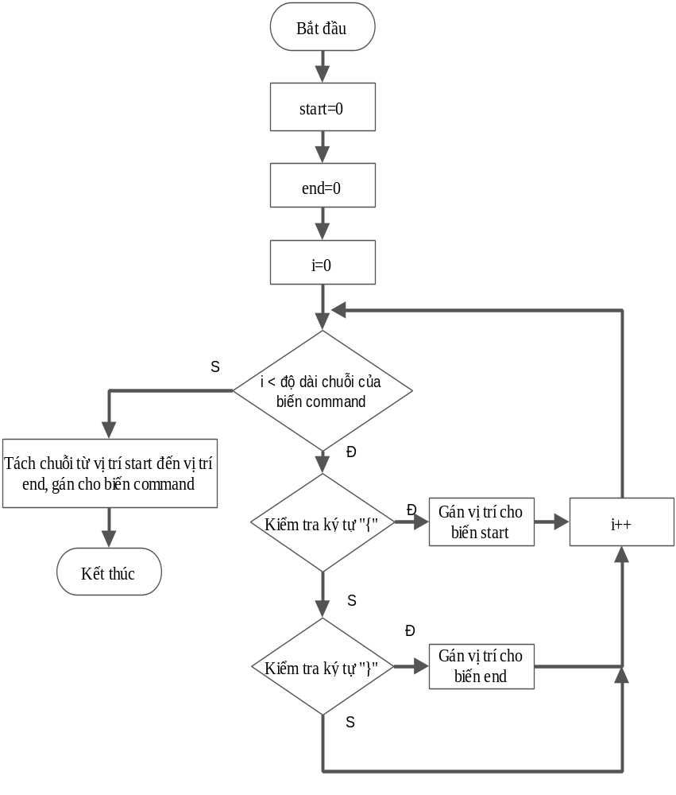
Hình 3.38. Lưu đồ giải thuật chương trình con void getCommand(char data[])

n. Chương trình con void getEachCommand(char data[])
Tham số data: Truyền vào chuỗi các lệnh phân biệt bởi dấu “;”
Chương trình có chức năng tách các chuỗi lệnh liên tiếp được cách nhau bởi dấu “;”. Sau khi tách từng lệnh thì thực thi ngay lệnh đó.
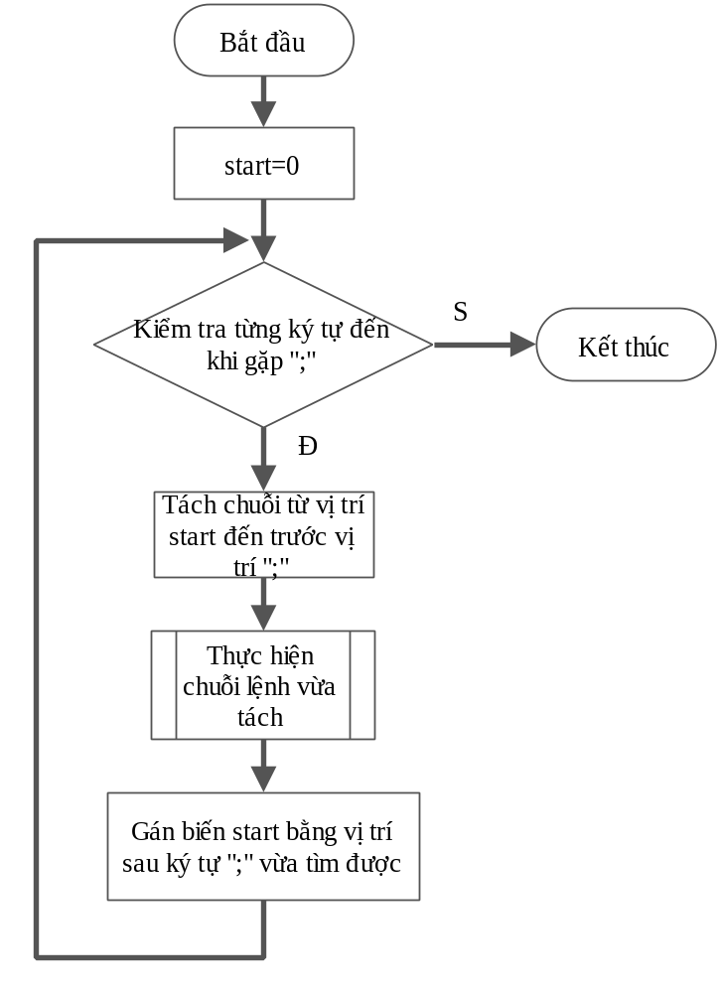
Hình 3.39. Lưu đồ giải thuật chương trình con void getEachCommand
o. Chương trình con void doCommand(char command[])
Tham số command: Lệnh truyền vào để thực thi
Chương trình có chức năng kiểm tra lệnh và thực thi lệnh. Với các lệnh đã được định nghĩa trước.
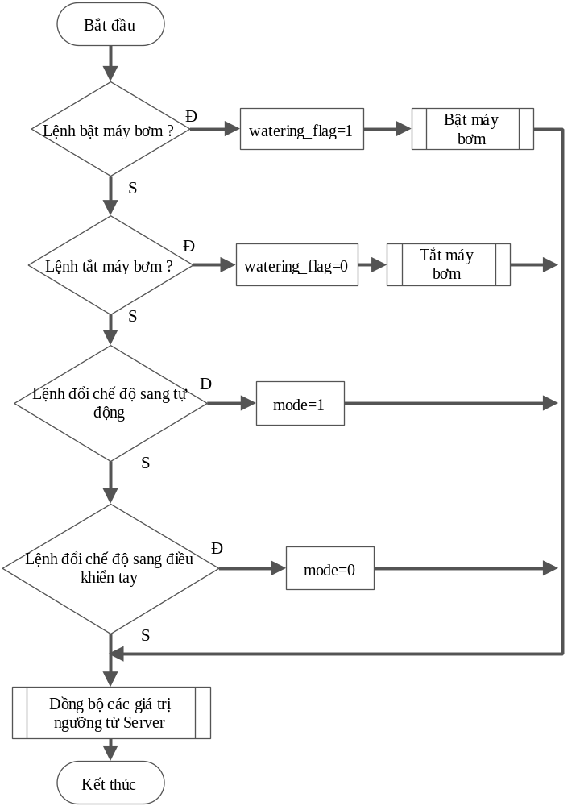
Hình 3.40. Lưu đồ giải thuật chương trình con void doCommand

p. Chương trình con void doSyncThreshold(char command[])
Tham số command: Truyền vào lệnh thiết lập ngưỡng
Chương trình con có chức năng đồng bộ hoá thiết bị với server. Mọi thiết lập ngưỡng từ nền tảng Web hay ứng dụng Android, đều được đồng bộ hoá với nhau, và đồng bộ xuống cho KIT STM32F4. Chương trình kiểm tra chuỗi với từng lệnh đã được định nghĩa trước, nếu đúng lệnh thì thực thi.

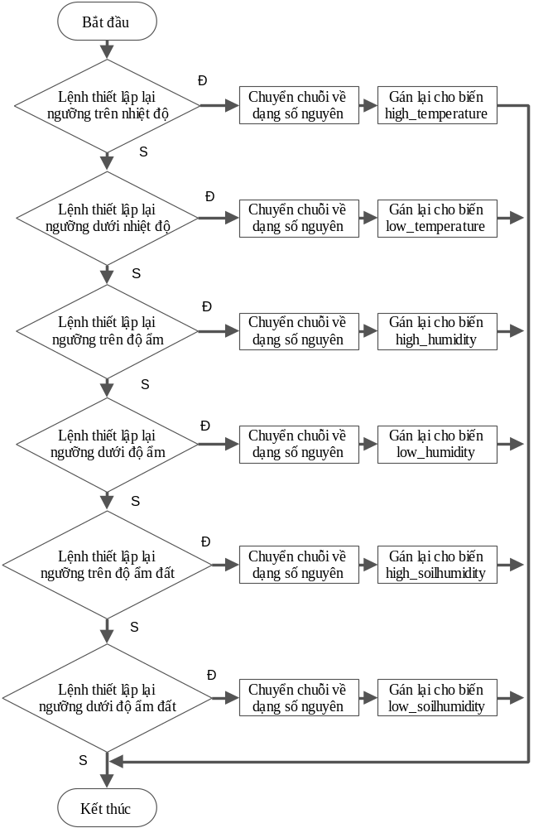
Hình 3.41. Lưu đồ giải thuật chương trình con void doSyncThreshold

Thiết kế Web Server

Yêu cầu
- Cập nhập thông tin dữ liệu từ database lên giao diện.
- Thiết lập các ngưỡng trên giao diện.
- Theo dõi, điều khiển chế độ hoạt động, máy bơm.
- Đồng bộ dữ liệu ngưỡng trong database với dữ liệu ngưỡng lưu cục bộ trong KIT STM32F4.
- Nhận các request từ ESP8266, lưu trữ các giá trị vào database.
- Cung cấp thông tin cho ứng dụng Android qua chuỗi JSON.

Thiết kế giao diện

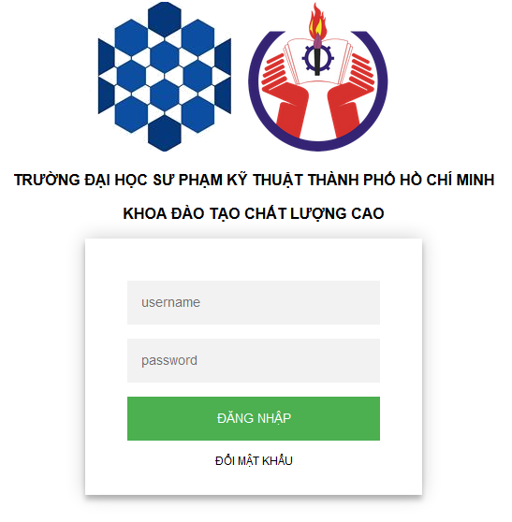
Hình 3.42. Giao diện đăng nhập

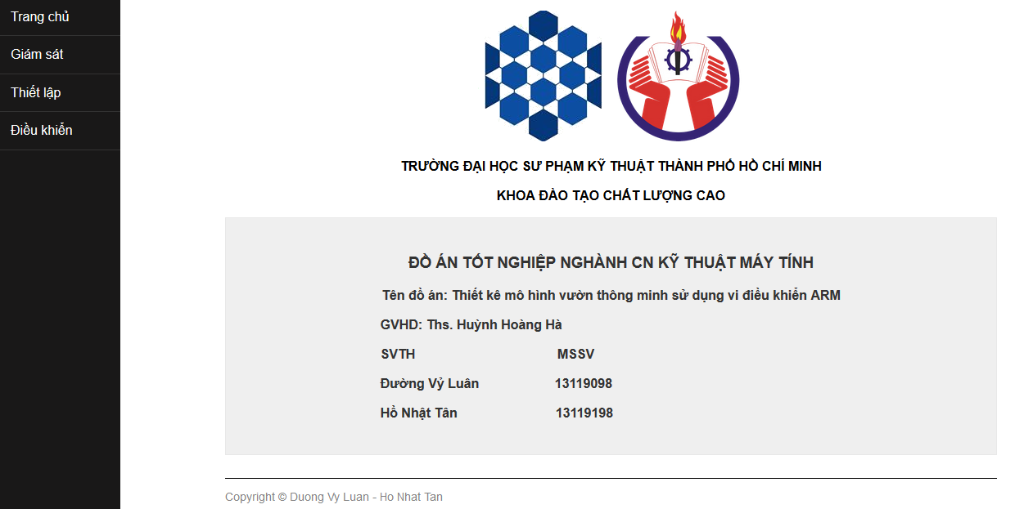
Hình 3.43. Giao diện chính

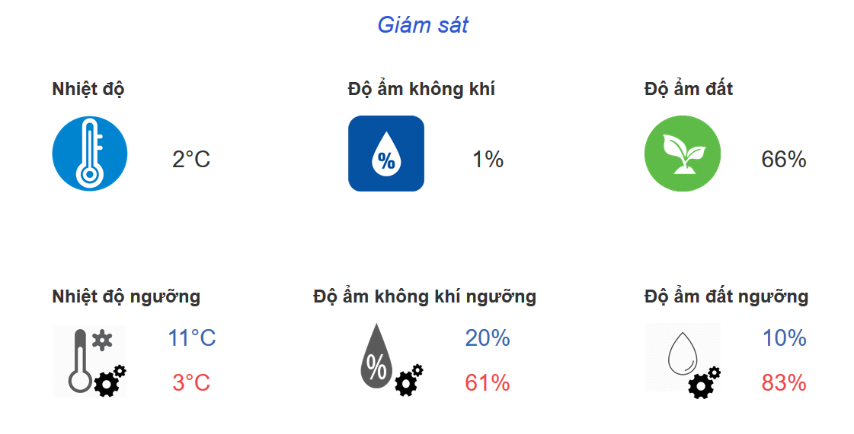
Hình 3.44. Trang giám sát

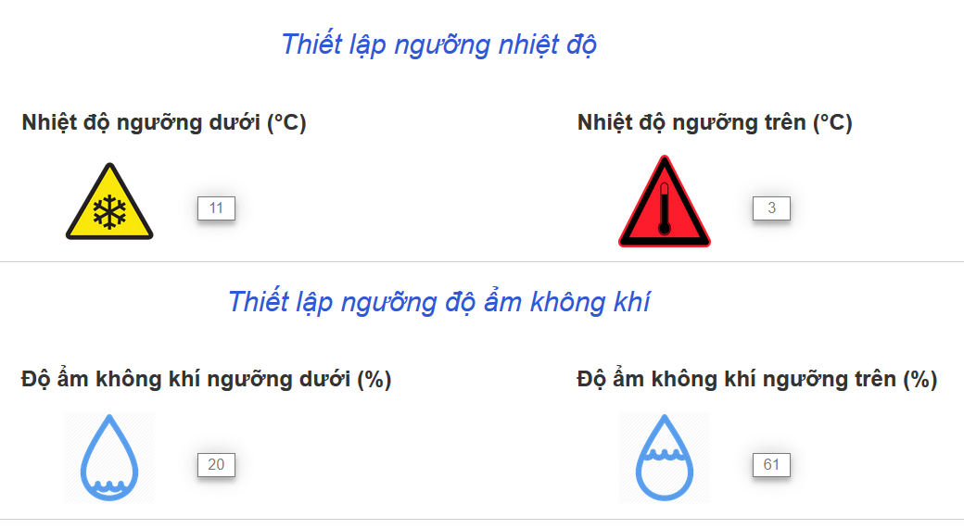
Hình 3.45. Trang thiết lập ngưỡng

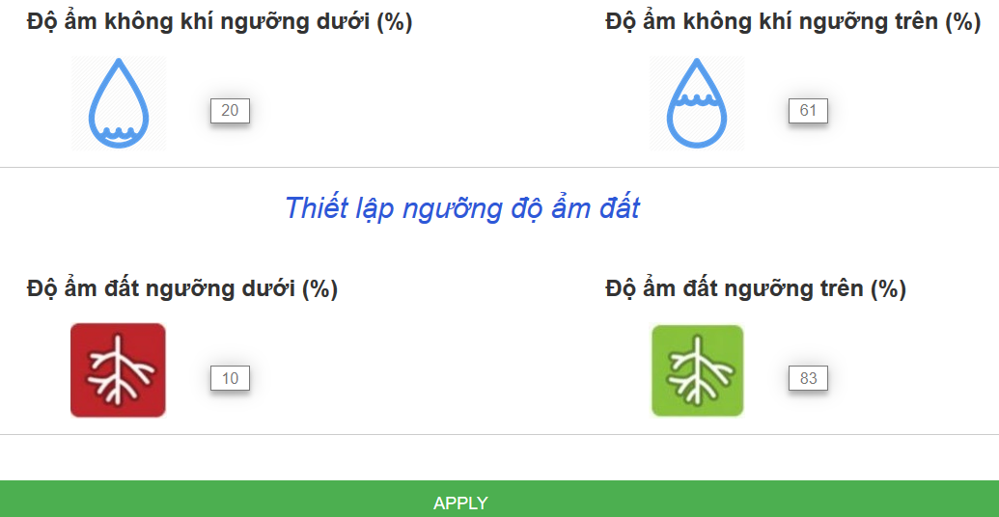
Hình 3.46. Trang thiết lập ngưỡng

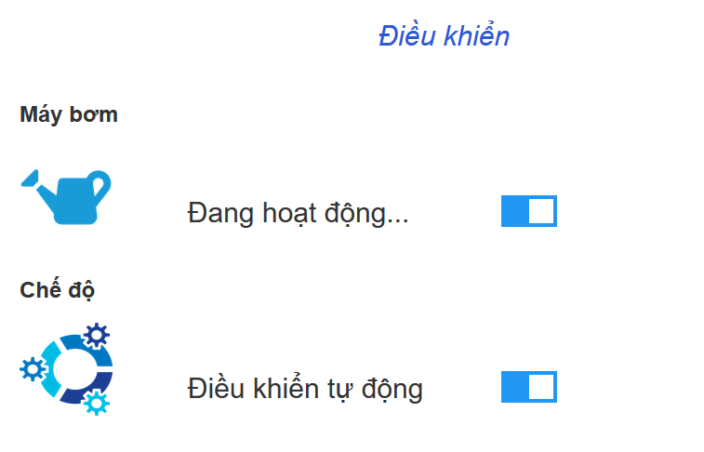
Hình 3.47. Trang điều khiển

Cấu trúc chuỗi json

{
"temperature":"2",
"soil_moisture":"66",
"moisture":"1",
"high_tempe":"3",
"low_tempe":"11",
"high_soil_moisture":"83",
"low_soil_moisture":"10",
"high_moisture":"61",
"low_moisture":"20",
"isWatering":"true",
"isMode":"true"
}
Cấu trúc chuỗi json gồm có các trường:
- Temperature: Giá trị nhiệt độ
- Soil_moisture: Giá trị độ ẩm đất
- Moisture: Giá trị độ ẩm không khí
- High_tempe: Giá trị ngưỡng trên của nhiệt độ
- Low_tempe: Giá trị ngưỡng dưới của nhiệt độ
- High_soil_moisture: Giá trị ngưỡng trên của độ ẩm đất
- Low_soil_moisture: Giá trị ngưỡng dưới của độ ẩm đất
- High_moisture: Giá trị ngưỡng trên của độ ẩm không khí
- Low_moisture: Giá trị ngưỡng dưới của độ ẩm không khí
- isWatering: Cho biết máy bơm đang ở trạng thái nào
- isMode: Cho biết chế độ hoạt động.

Lưu đồ giải thuật Web Server
- Chương trình chính
Server mỗi khi có GET request từ ESP8266 gửi lên. Sẽ kiểm tra từng key, nếu cặp key-value là giá trị ngưỡng, thì gọi hàm đồng bộ từ database xuống cho ARM. Nếu cặp key-value là thông tin về nhiệt độ, độ ẩm không khí, độ ẩm đất và các thông tin điều khiển. Thì được lưu vào database, đè lên dữ liệu cũ. Sau cùng là gọi hàm xuất chuỗi json, lấy thông tin ngược lại từ database ghi ra tệp data.json. Mục đích của tệp data.json là dùng cho việc cung cấp thông tin cho ứng dụng Android, và cho giao diện website.

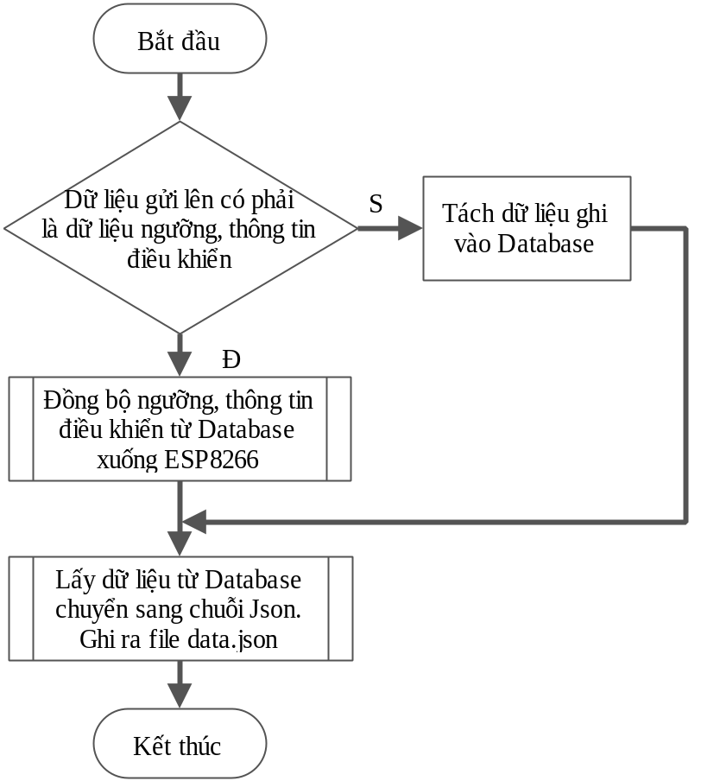
Hình 3.48. Lưu đồ giải thuật chương trình chính phần web server

- Chương trình con đồng bộ từ server xuống ARM
Chương trình sẽ đối sánh các dữ liệu gửi lên với database. Nếu khác nhau sẽ tự động gửi lại các lệnh thiết lập xuống cho ESP8266.
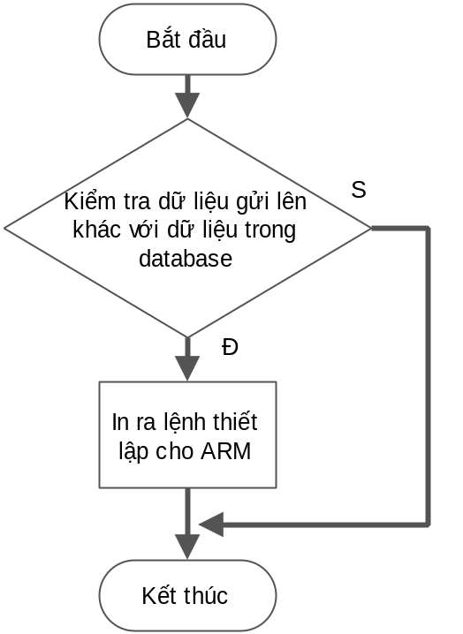
Hình 3.49. Lưu đồ giải thuật chương trình con đồng bộ từ server xuống ARM

Thiết kế phần mềm Android

Yêu cầu
- Cập nhật dữ liệu thời gian thực các thông số như nhiệt độ, độ ẩm không khí, độ ẩm đất. Trạng thái hoạt động của động cơ bơm nước.
- Thiết lập các giá trị ngưỡng trên, ngưỡng dưới.
- Tùy chọn chế độ điều khiển tự động, điều khiển tay.
- Điều khiển tay động cơ bơm nước.
- Xem thông tin dự báo thời tiết

Thiết kế giao diện
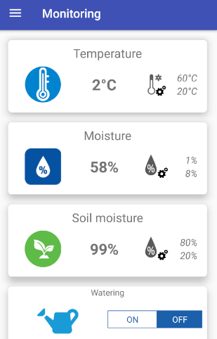
Hình 3.50. Giao diện chính

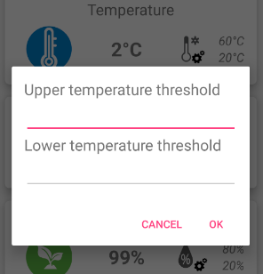
Hình 3.51. Giao diện thiết lập ngưỡng

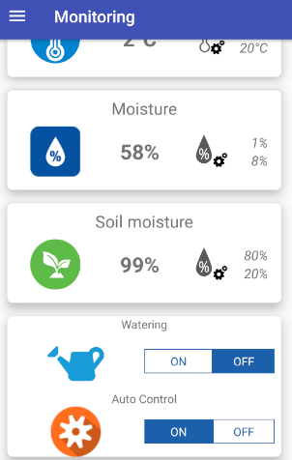
Hình 3.52. Giao diện chính

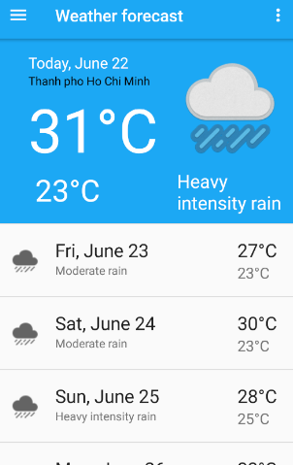
Hình 3.53. Giao diện dự báo thời tiết

Lưu đồ giải thuật phần mềm Android
        - Giải thuật cho Fragment Main
a. Chương trình chính
Hiển thị các thông số theo dõi, cũng như thiết lập các ngưỡng. Điều khiển máy bơm và bật/ tắt chế độ hoạt động tự động.
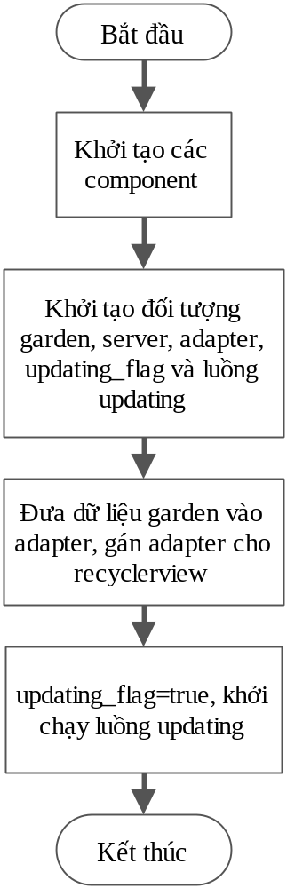
Hình 3.54. Sơ đồ giải thuật Chương trình chính Fragment Main

- Giải thuật cho luồng Updating
Luồng chạy song song có chức năng đọc chuỗi json từ server. Phân tích chuỗi lấy thông tin về nhiệt độ, độ ẩm, v.v.. sau đó lưu trữ dưới dạng đối tượng, rồi cập nhập lại thông tin lên giao diện.

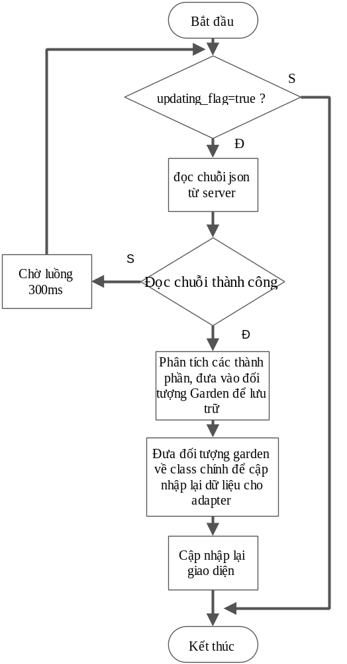
Hình 3.55. Sơ đồ giải thuật cho luồng Updating

Giải thuật cho Fragment Weather
a. Chương trình chính
Hiển thị các thông tin thời tiết trong 7 ngày tới, bao gồm nhiệt độ thấp nhất, cao nhất, các điều kiện thời tiết như mây, mưa.

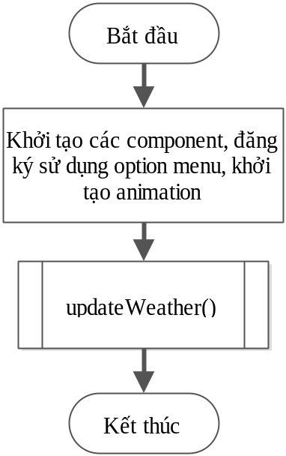
Hình 3.56. Sơ đồ giải thuật chương trình chính Fragment Weather
b. Chương trình con updateWeather()
Chương trình con khi được gọi sẽ kiểm tra kết nối mạng hiện thời, nếu có kết nối sẽ tiếp tục kiểm tra dữ liệu location (dữ liệu vị trí). Dữ liệu location được lưu trong bộ nhớ máy, nếu không có thông tin sẽ tự động chuyển sang SettingsActivity để nhập vào location. Khi có thông tin vị trí, chương trình sẽ chạy luồng AsynTask để đọc chuỗi json từ Server của openweathermap.org. Phân tích các thành phần như nhiệt độ, độ ẩm, điều kiện thời tiết và các thông tin khác, lưu trữ vào mảng đối tượng. Mảng này sẽ được truyền vào lại Adapter, để cập nhập lại giao diện.
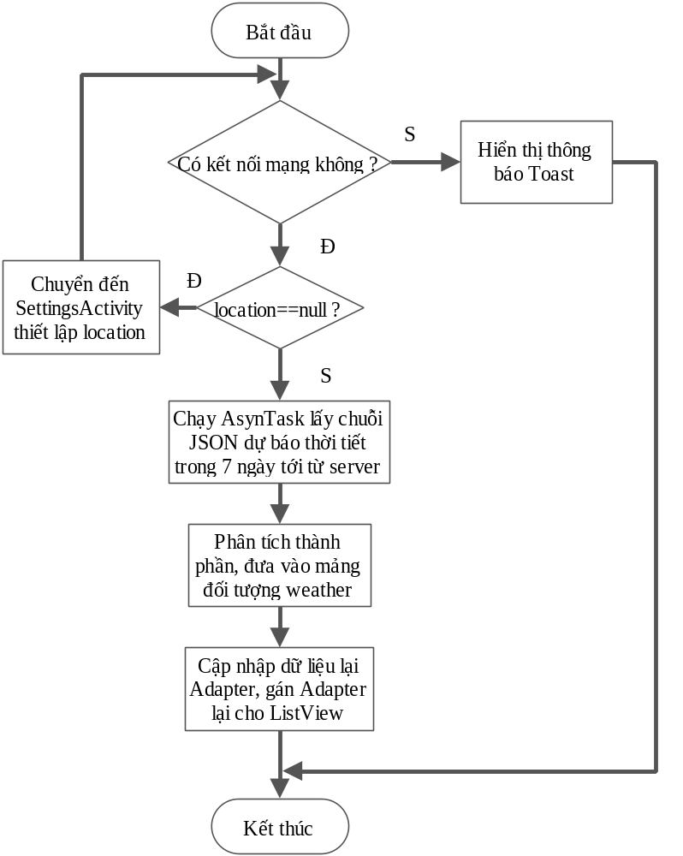
Hình 3.57. Sơ đồ giải thuật Chương trình con updateWeather

: KẾT QUẢ

kết quả phần cứng
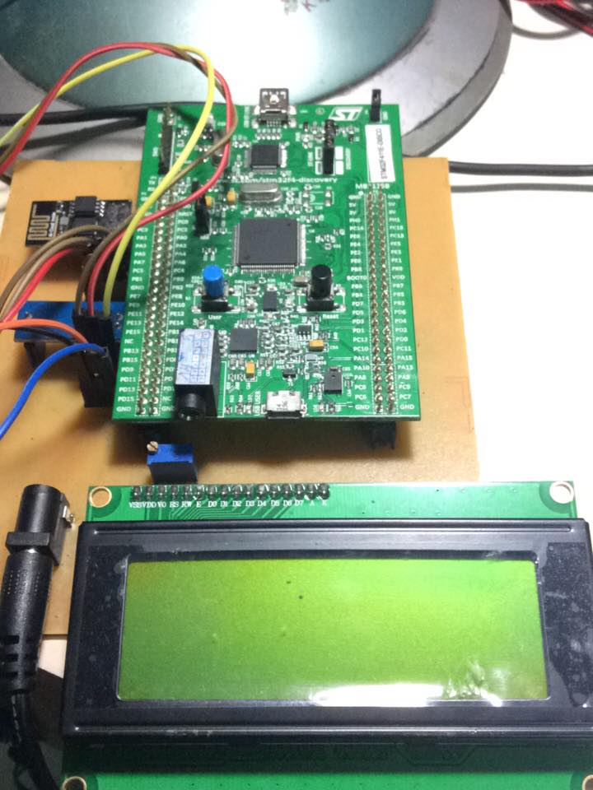
Hình 4.58. Mạch hoàn chỉnh sau thi công
Mạch trên thể hiện tất cả các khối đều đã được thống nhất với nhau thành một hệ thống hoàn chỉnh.

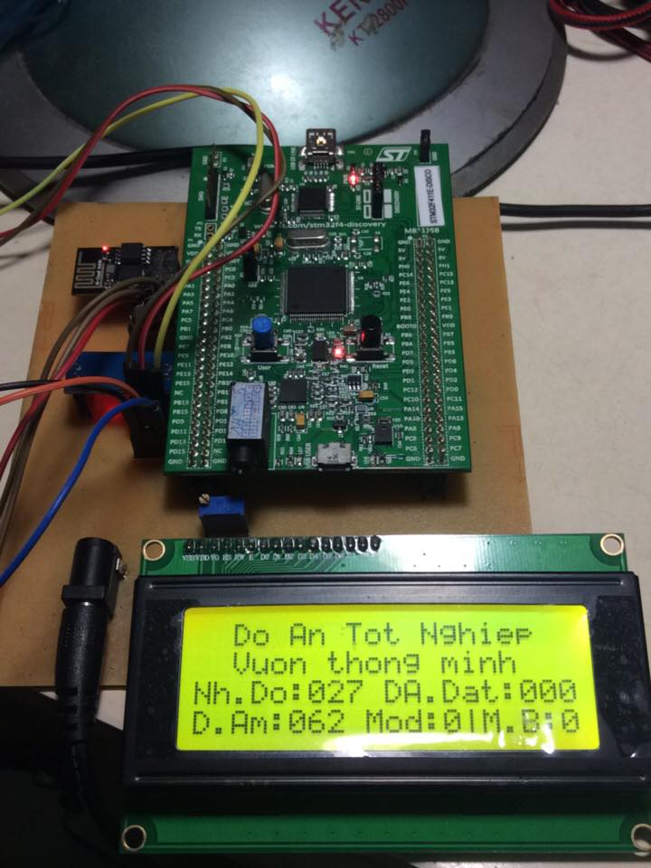
Hình 4.59.Mô hình mạch hoàn chỉnh khi được khởi động

- LCD hàng 1: Hiển thị tiêu đề “ĐỒ ÁN TỐT NGHIỆP”.
- LCD hàng 2: Hiển thị tên đồ án “VƯỜN THÔNG MINH”.
- LCD hàng 3: Hiển thị nhiệt độ là giá trị thu được từ cảm biến DHT11. Ngoài ra ở hàng này còn hiển thị được độ ẩm đất là giá trị thu được từ cảm biến.
- LCD hàng 4: Hiển thị độ ẩm không khí thu được từ cảm biến DHT11.
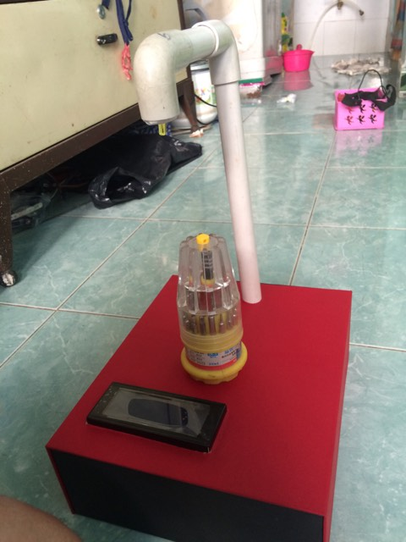
Hình 4.60. Mô hình sản phẩm
Nhận xét:
Qua quá trình nghiên cứu, nhóm thực hiện đề tài đã đạt được những vấn đề sau:
- Đã hiểu và ứng dụng được cảm biến nhiệt độ, độ ẩm không khí, cảm biến độ ẩm đất. Xây dựng được Web Server, xây dựng được hệ thống điều khiển thông qua điện thoại Android.
- Thiết kế và thi công được mạch nhận dữ liệu từ cảm biến, điều khiển máy bơm với Arm STM32F4, truyền nhận dữ liệu UART, mạng ESP, dữ liệu được cập nhật và lưu trữ trên WebServer.
- Mạch thi công thực hiện được các nhu cầu đặt ra: Nhiệt độ đo được trong khoảng từ 0ºC đến 50ºC, độ ẩm đo được trong khoảng từ 20% đến 80%, máy bơm tự động hoạt động theo ngưỡng thiết lập. Dữ liệu đo được gửi lên Web Server trong thời gian ngắn. Có thể chọn chế độ hoạt động và điều khiển máy bơm qua website và Android.
- Các yếu tố ảnh hưởng đến hệ thống: Mạch hoạt động tốt ở điều kiện nhiệt độ trung bình (không quá lạnh hoặc quá nóng). Mạch phải được đặt ở nơi khô ráo, chỉ có cảm biến đặt ở nơi cần đo. Mạch phải được cấp nguồn hoạt động liên tục. Hệ thống khi khởi động ban đầu cần có internet để đồng bộ dữ liệu trên server. Sau đó có thể tự hoạt động ( chế độ tự động). Tuy nhiên khi cần thay đổi ngưỡng hoặc chế độ hay máy bơm, thì cần kết nối internet.

Kết quả phần mềm
Hệ thống có khả năng tự hành tốt, tự theo dõi nhiệt độ, độ ẩm đất, độ ẩm không khí, cập nhập lên giao diện trên Android, website. Tự đồng bộ các ngưỡng thiết lập hoặc thông tin điều khiển mỗi khi nhận được sự thay đổi từ Android hay website. Tự đưa ra quyết định bật động cơ khi độ ẩm đất nhỏ hơn ngưỡng thiết lập. Tự tắt động cơ khi độ ẩm đất lớn hơn ngưỡng thiết lập ( trong chế độ tự động).

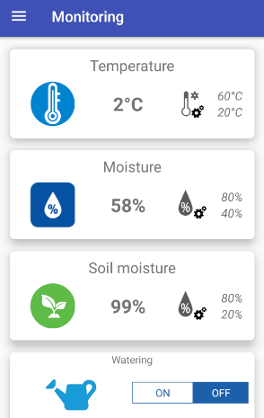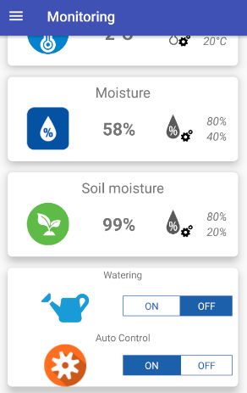
Hình 4.61. Giao diện theo dõi trên Android

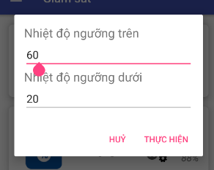
Hình 4.62. Thiết lập ngưỡng trên Android
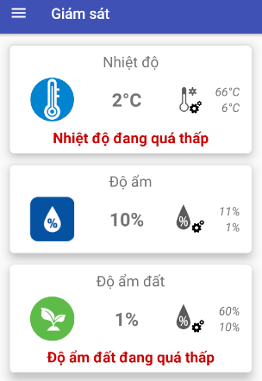
Hình 4.63. Giao diện cảnh báo trên Android

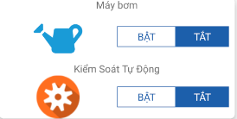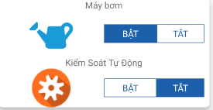

Hình 4.64. Bật/ tắt máy bơm trên Android

Khi chọn vào các ngưỡng thiết lập trên màn hình Android, sẽ xuất hiện hộp thoại nhập vào ngưỡng trên, ngưỡng dưới. Sau khi gửi thì đợi phản hồi từ server, tuy nhiên tốc độ không ổn định, có lúc nhanh, có lúc chậm. Khi các thông số vượt ra khỏi ngưỡng an toàn đã thiết lập, thì sẽ có thông tin cảnh báo nổi bật nhằm giúp cho người dùng cảnh giác. Tuy nhiên có nhược điểm là khi người dùng không sử dụng phần mềm thì không thể xem cảnh báo được.
Trong phần điều khiển, có thể theo dõi chế độ hoạt động cũng như trạng thái của máy bơm. Nếu đang bật chế độ tự động, thì không thể nào điều khiển máy bơm. Mà chỉ có thể xem tình trạng hoạt động, khi tắt chế độ tự động, thì có thể điều khiển máy bơm. Việc thay đổi chế độ tự động, hay điều khiển máy bơm có độ trễ khá cao, trong khoảng từ 10 đến 12 giây, có khi lên đến 20 giây.

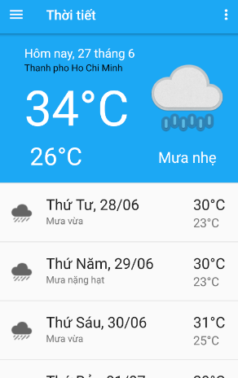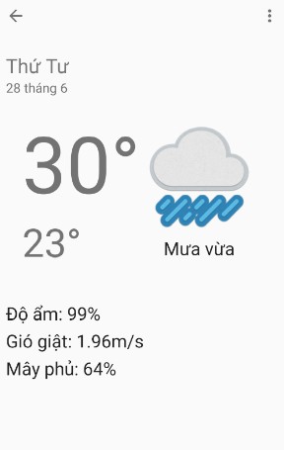

Hình 4.65. Giao diện dự báo thời tiết

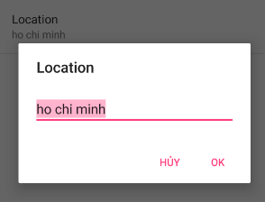
Hình 4.66. Thiết lập vị trí dự báo thời tiết
Khi chuyển sang phần dự báo thời tiết, trong lần đầu nếu chưa khai báo vị trí, thì sẽ xuất hiện hộp thoại cho phép điền vị trí, sau đó phần mềm sẽ cung cấp thông tin dự báo thời tiết trong vòng 7 ngày tới. Các thông tin được cung cấp ngắn gọn như nhiệt độ thấp nhất, cao nhất, điều kiện thời tiết. Khi chọn vào một trong các ngày, thì sẽ đi vào màn hình chi tiết hơn. Cung cấp thêm về độ ẩm, tốc độ gió, tỉ lệ mây. Nhằm cung cấp thêm thông tin hữu ích cho người sử dụng.

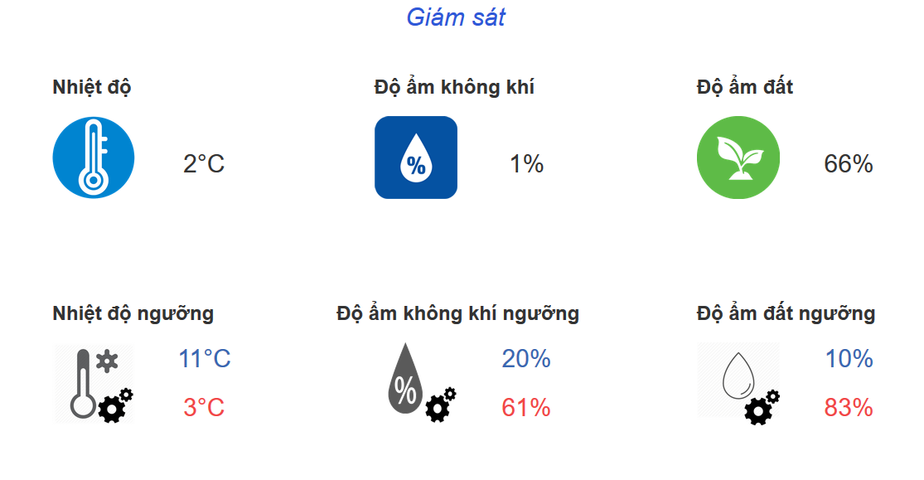

Hình 4.67. Giao diện theo dõi trên Website
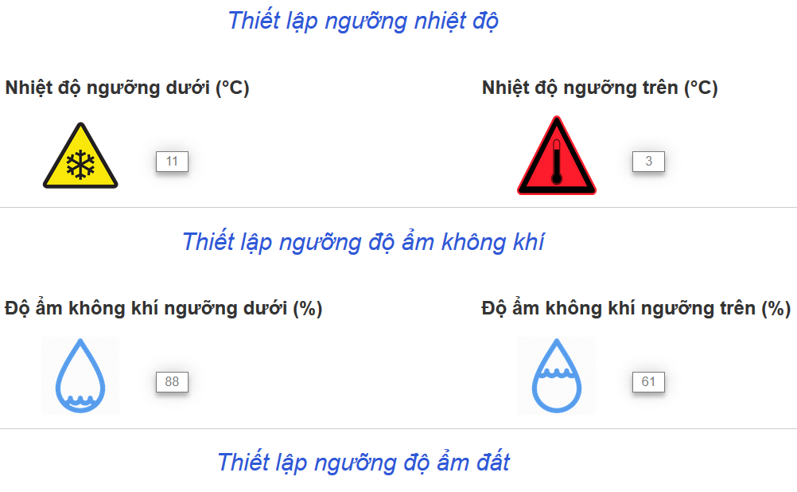
Hình 4.68. Thiết lập ngưỡng trên website

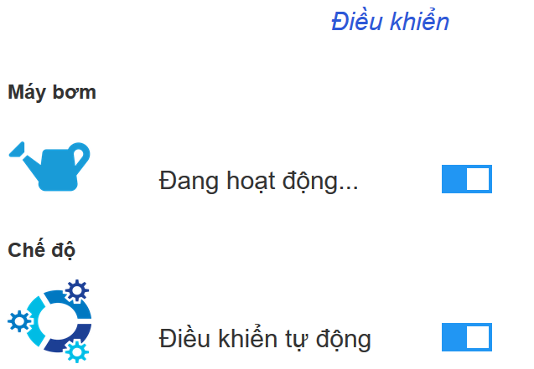

Hình 4.69. Điều khiển máy bơm, chế độ điều khiển trên website

Trên website cũng cung cấp các thông tin tương tự như trên Android, có thể thiết lập ngưỡng, điều khiển bật tắt chế độ tự động, máy bơm. Nhưng tốc độ thực thi nhanh hơn vì truy cập thẳng vào database.
Cả Android và website đều có khả năng tự đồng bộ với nhau, và đồng bộ với vi xử lý. Khi vi xử lý lần đầu tiên chạy, sẽ lấy thông tin đồng bộ trên database của server về các ngưỡng thiết lập. Khi thay đổi ngưỡng trên Android hay website, vi xử lý cũng sẽ được đồng bộ theo, lưu trữ các thông tin ngưỡng cục bộ phục vụ cho việc tự động bật tắt máy bơm. Nhược điểm là vi xử lý phải liên tục gửi yêu cầu đến server để lấy thông tin về. Điều này khiến cho module ESP8266 trở nên nóng hơn vì phải hoạt động liên tục.
Độ trễ khi đồng bộ từ webserver với vi xử lý không đồng đều, nhanh nhất từ 1 đến 2 giây, chậm hơn là 3 đến 6 giây. Trong một số trường hợp đồng bộ bất thành, phải tự thực hiện lại các thiết lập thì đồng bộ hoạt động trở lại bình thường.

Vận hành
Cần có một SSID có tên và password trùng với mặc định, hoặc có thể thay đổi tên và password trong mã nguồn, để ESP8266 có thể truy cập. Khởi động hệ thống và đợi vài phút để khởi tạo các giá trị ban đầu. ESP8266 sau khi kết nối internet thành công, sẽ gửi yêu cầu đến server để lấy thông tin đồng bộ. Lúc này toàn bộ giá trị ngưỡng sẽ được đồng bộ từ server. Sau khi đồng bộ xong, các dữ liệu về nhiệt độ, độ ẩm, độ ẩm đất, chế độ hoạt động, tình trạng máy bơm sẽ được gửi từ ESP8266 lên server, lưu trong database. Sau đó được chuyển sang dạng json, lưu thành tập tin data.json. Website và ứng dụng Android sẽ sử dụng tập tin data.json này để đọc chuỗi json, bóc tách và hiển thị lên giao diện. Mục đích nhằm hạn chế việc kết nối và đọc dữ liệu đến MYSQL database. Để điều khiển bật tắt máy bơm, cần tắt chế độ điều khiển tự động. Khi đang ở chế độ tự động, sẽ không thể bật/ tắt máy bơm, mà chỉ có thể theo dõi, máy bơm đang hoạt động hay không.

: KẾT LUẬN VÀ HƯỚNG PHÁT TRIỂN

KẾT LUẬN
- Đã đạt được
Hệ thống cung cấp thông tin về nhiệt độ, độ ẩm, độ ẩm đất thông qua giao diện trên Android và website. Có thể thiết lập các ngưỡng an toàn cho nhiệt độ, độ ẩm, độ ẩm đất, bật tắt chế độ điều khiển tự động hay máy bơm trên Android và website. Từ đó đồng bộ xuống cho vi xử lý lưu trữ cục bộ, phục vụ cho việc xử lý tự động. Đồng thời thông báo đến người dùng nếu các thông số vượt khỏi ngưỡng an toàn trên phần mềm Android, website. Trên Android còn cung cấp thêm thông tin về dự báo thời tiết trong 7 ngày tới.
- Chưa đạt được
Hệ thống chưa có khả năng hẹn giờ bơm nước. Chưa thể đưa ra cảnh báo khi không sử dụng phần mềm. Chưa tích hợp dữ liệu thông tin về các loại cây trồng, giúp cho người dùng lựa chọn cây trồng có sẵn các thông số về ngưỡng an toàn. Chưa thể tích hợp chức năng nghỉ vào vi xử lý.
- Các vấn đề khi chạy thực tế:
- Khó khăn trong việc đọc dữ liệu cảm biến DHT11 theo chuẩn One-Wire.
- Ứng dụng Android bị lỗi, khi chạy sẽ xảy ra hiện tượng trễ màn hình.
- Web hosting miễn phí bị giới hạn việc đóng mở kết nối đến MYSQL database khi đọc dữ liệu hiển thị trên website và Android.
- Khi hoạt động liên tục sẽ bị giới hạn về tài nguyên CPU của web hosting miễn phí.
- Khắc phục:
- Tham khảo thư viện kết nối DHT11 ở IDE Arduino, sau đó chuyển sang viết cho ARM trên KeilC. Hoạt động tốt.
- Xem kỹ lại giao diện, rà soát các đoạn có thể xảy ra lỗi, sau đó viết một giao diện mới hoàn toàn. Phát hiện ra do hình ảnh có độ phân giải quá cao nên xảy ra độ trễ. Resize ảnh nhỏ lại thì hoạt động tốt.
- Khi bị giới hạn về việc đóng mở kết nối đến MYSQL database, nhóm đã chuyển sang hiển thị dữ liệu bằng việc đọc và bóc tách chuỗi json từ tập tin data.json.
- Nâng cấp web hosting miễn phí thành trả phí để sử dụng tài nguyên không giới hạn.

Hướng phát triển
- Nghiên cứu và áp dụng giao thức MQTT, để hạn chế việc ESP8266 liên tục gửi yêu cầu đến server.
- Thêm tính năng hẹn giờ tưới nước.
- Thêm tính năng thông báo đến người sử dụng khi vượt ngưỡng mà không cần phải vào trực tiếp phần mềm.
- Thêm tính năng quản lý nhiều vườn, trồng các loại khác nhau lưu thông tin trên phần mềm Android và website.
- Tích hợp khả năng nghỉ của vi xử lý để tiết kiệm năng lượng.

TÀI LIỆU THAM KHẢO
Tiếng Việt
- http://kitstm32f4.blogspot.com/2015/11/21gioi-thieu-chung-ve-dong-ARM-cortex.html
- http://hocARM.org/serie-video-hoc-lap-trinh-ARM-stm32f407-discovery/
Tiếng Anh
- DHT11 Precision Centigrade Temperature Sensors - Datasheet
- ESP8266 Wi-Fi Module Quick Start Guide – Datasheet
- ESP8266 AT Command Set
- STM32F411xC STM32F411xE - Datasheet - production data
- UM1842 User manual Discovery kit with STM32F411VE MCU

PHỤ LỤC
Trích dẫn
- Giao tiếp chuẩn USART (nguồn: http://icviet.vn)
- Web server là gì ? (Nguồn : http://www.codehub.vn)
- Các phương thức của HTTP : GET và POST (nguồn http://www.ducanhplus.com)
- Giới thiệu về Web Service (nguồn: http://o7planning.org)
- Json là gì ? (Nguồn : https://freetuts.net)
- Giới thiệu về các ngôn ngữ lập trình web (nguồn : http://hocwebchuan.com)
- CSS là gì ? (Nguồn : www.izwebz.com)
- PHP là gì ? (Nguồn : http://www.hoclaptrinh.org)
- Giới thiệu hệ điều hành Android (Nguồn : vi.wikipedia.org)

Hướng dẫn vận hành
Cần có một SSID có tên và password trùng với mặc định, hoặc có thể thay đổi tên và password trong source-code, để ESP8266 có thể truy cập. Khởi động hệ thống và đợi vài phút để khởi tạo các giá trị ban đầu. ESP8266 sau khi kết nối internet thành công, sẽ gửi request đến server yêu cầu đồng bộ các ngưỡng thiết lập. Sau đó chúng ta có thể theo dõi các thông số trên website hoặc Android. Theo dõi thông số trên webstie bằng cách truy cập vào đường dẫn www.vuonthongminh.esy.es, đăng nhập user-password là admin-admin. Sau đó bấm vào menu Giám sát để theo dõi các thông số về nhiệt độ, độ ẩm không khí, độ ẩm đất, và các ngưỡng đã thiết lập. Để thiết lập các ngưỡng thì vào menu Thiết lập, sau khi thiết lập thông số mới thì nhấn vào button “Apply” để lưu lại. Khi muốn bật/ tắt chế độ tự động hoặc máy bơm, thì vào menu Điều khiển, khi ở chế độ tự động thì không thể bật/ tắt máy bơm mà chỉ có thể quan sát tình trạng máy bơm.
Theo dõi trên phần mềm Android, sau khi đăng nhập bằng user-password là admin-admin. Thì sẽ chuyển sang giao diện theo dõi. Trên giao diện đó sẽ cung cấp toàn bộ thông tin về các thông số môi trường. Các ngưỡng đã thiết lập và điều khiển. Để thiết lập lại ngưỡng thì nhấn chọn vào thông số ngưỡng cũ. Hộp thoại sẽ xuất hiện để nhập thông tin mới. Để điều khiển bật/ tắt chế độ tự động, máy bơm thì lựa chọn nút on/ off tương ứng. Để chuyển sang dự báo thời tiết, có thể chọn vào menu, chọn dự báo thời tiết. Ban đầu nếu chưa có dữ liệu về vị trí, sẽ cần phải thiết lập vị trí mới. Dự báo sẽ xuất hiện trong vòng bảy ngày tới, các dữ liệu hiển thị ngắn gọn, khi cần chi tiết thì nhấn chọn vào từng ngày cụ thể.

